Государственное бюджетное профессиональное образовательное учреждение
"Челябинский педагогический колледж №2",
г. Челябинск, ул. Горького, д. 79; сайт колледжа http://ЧПК2.рф

Работа первичной ветеранской организации педагогического коллежа №2
по нравственно - патриотическому воспитанию молодежи
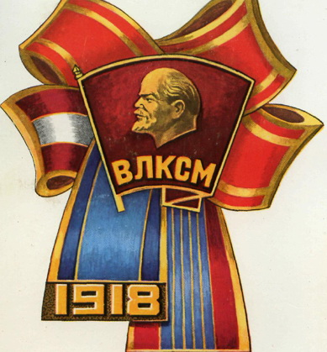

2016-2017 г.

Содержание

- Из истории Челябинского педагогического колледжа №2
- Из истории ветеранской организации
- Заслуженные ветераны колледжа – наша гордость!
4.Участие ветеранов колледжа в работе музея, по нравственно- патриотическому воспитанию студентов
5. Организация образовательной и профессиональной подготовки студентов, работа с выпускниками
6.Темы выставок и экскурсий по профессиональной подготовке студентов, в организации которых принимают участие ветераны
. 7.Конкурсы профессионального мастерства
8..Издательская деятельность музея
9.Социальное партнёрство
10..Ветераны колледжа - наставники и помощники в воспитании подрастающего поколения
11.Шефская работа над ветеранами колледжа
12.Приложение;
-- Устав
- план работы первичной ветеранской организации
- грамоты и дипломы

Из истории Челябинского педагогического колледжа №2

1937г. - Открыто вечерне дошкольное педагогическое училище
1945 – 1946 г – вечернее педагогическое училище преобразовано в дневное
1959- 1965 – дошкольное педагогического училище сливается со школьным и существует как отделение дошкольного воспитания
1965г. - училище приобретает самостоятельность как городское дошкольное педучилище
1972г. – училище именуется городским педучилищем №2
1977г. - в училище открывается новое отделение «Воспитатель детей раннего и дошкольного возраста»
1985г. – училище награждено переходящим Красным знаменем СССР училищ
1990-1992 г. – введение новых специальностей с квалификацией: воспитатель детей дошкольного возраста с дополнительной подготовкой:
а) в области семейного воспитания;
б) в области иностранного языка;
в) руководитель физического воспитания;
г) руководитель изобразительной деятельности
д) воспитатель для детей с недостатками речевого развития.
1996г.- по результатам аттестации училищу присвоен статус «Челябинский государственный педагогический колледж №2»
1997г. - было открыто отделение по подготовке учителей начальных классов с дополнительной подготовкой в области коррекционно-развивающего обучения
В настоящее время колледж осуществляет подготовку по очной и заочной формам обучения по следующим специальностям:
-Воспитатель детей дошкольного возраста
-Учитель начальных классов.
Из истории ветеранской организации
2017 год – юбилейный для педагогического колледжа: 80 лет колледжу, 45 лет ветеранской организации, 40 лет музею.
Ветеранские организации начали создавать в конце 50-х годов по инициативе ветеранов партии, комсомола, ветеранов войны. Они хотели передать свой жизненный опыт, трудовые, революционные традиции молодому поколению.
В 1967г. была организована Челябинская городская ветеранская организация, в 1971г. в Калининском районе. Ветеранская организация в училище была организована одной из первых среди училищ, техникумов района.
Преподаватель изобразительной деятельности, ветеран труда, труженик тыла Гудкова Екатерина Васильевна и бывший директор училища Мария Фоминична Сидорова являлись организаторами ветеранского движения не только в районе , но и в училище.
Первым председателем Совета ветеранов была Екатерина Васильевна Гудкова, затем – ветеран труда Юдифь Александровна Миркина.

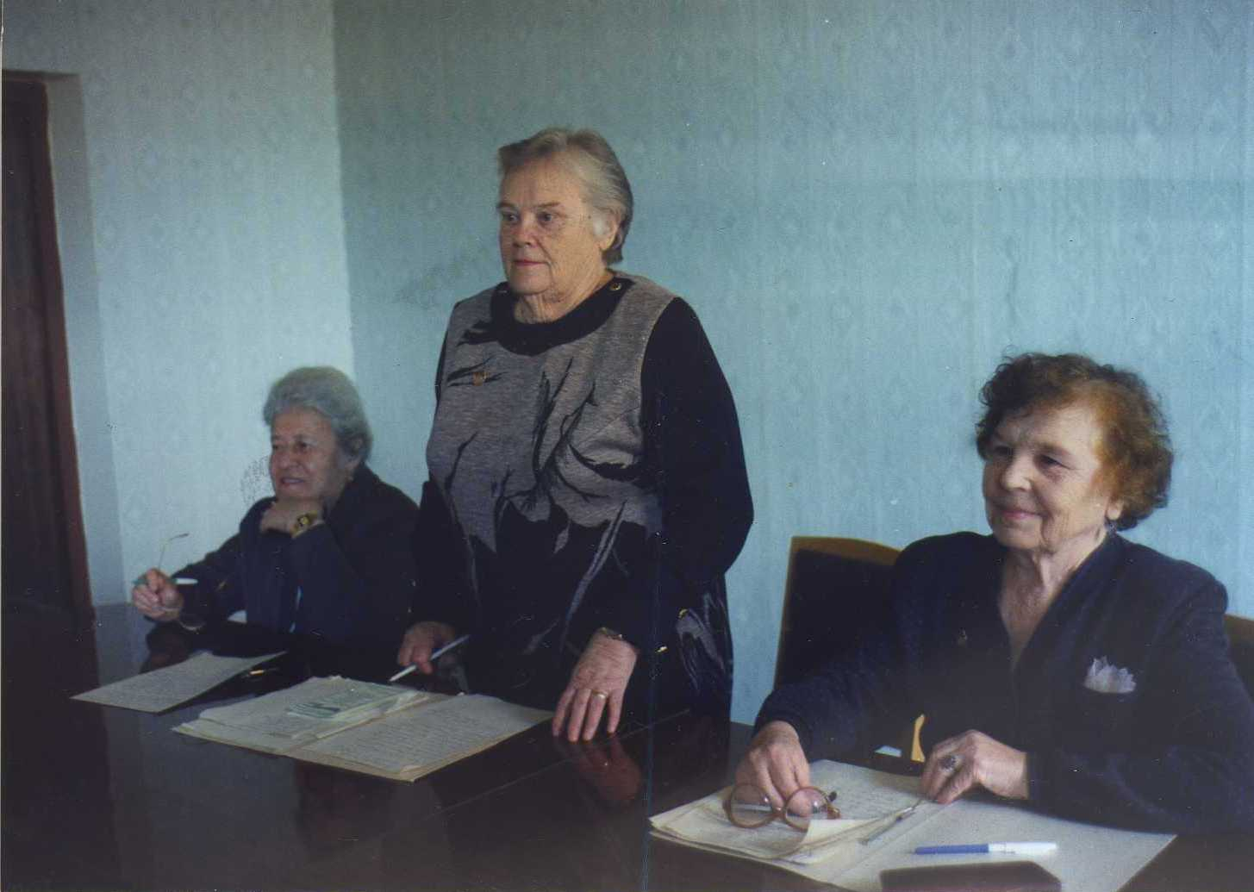
Заседание президиума Совета ветеранов Калининского района 1966г. Слева направо: Ю.А. Миркина, А.М. Нигматулина (председатель Калининского района совета ветеранов), Е.В. Гудкова.
В первые годы работы внимание уделялось не только уточнению списков ветеранов, уточняли, кого считать ветеранами труда, но основное внимание было уделено созданию музея «Истории дошкольного воспитания в Челябинске и Челябинской области». Вся работа была направлена на патриотическое воспитание молодежи.
В 1980-е годы работа ветеранской организации училища была направлена на достойную встречу 40-летия Победы в Великой Отечественной войне: проводились встречи с участниками войны Пустахановой Ю.Н, Баруца А.¸с тружениками тыла: Костиной А.Ф., Яковлевой А.В., Левченко В.М. пополнялся музеи «истории дошкольного воспитания» новыми материалами, стендами по истории колледжа и дошкольного воспитания. Всё это делали ветераны.
В 1977 г.- был открыт музей истории дошкольного воспитания Челябинска
В 1985 г. по всей стране прошла акция «Равнение на знамена».
В ленинской комнате училища Е.В. Гудковой были организованы встреча студентов с ветеранами – участниками ВОВ. Классный час «Моя семья в годы ВОВ», «У войны не женское лицо», встреча с Баруца А.Ф., «Моё блокадное детство» - встреча с Кучерой Г.А.
Встреча с выпускницей Ковалевой Г.В,(заведующая областным методическим кабинетом по дошкольному воспитанию) награжденной медалью Крупской Н.К, занесена в энциклопедию «Лучшие люди России».
Победители соц. соревнований между группами ЧПУ №2 фотографировались с ветеранами у знамени Победы.
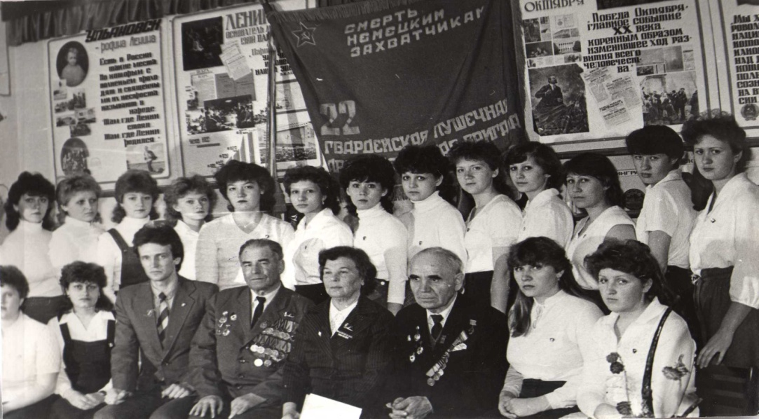

После общественно-политической акции в честь 40-летия Победы «Равнение на знамена Победы». Лучшая комсомольская группа с ветеранами ВОВ Назаровым И.В.,
Докучаевым А.В., заместитель председателя районного совета ветеранов Гудкова Е.В., апрель 1985г.
В 1987 г. произошло важное событие: по решению администрации и общественных организаций (директор Митрофанова Т.Л, секретарь партийной организации Сидорова Л.Г, председатель Совета ветеранов Зырянова Н.К. председатель профкома), преподавателям, имеющие стаж работы 25 лет и высокие показатели в работе было присвоено звание «Ветеран труда» и награждены медалью «Ветеран труда».
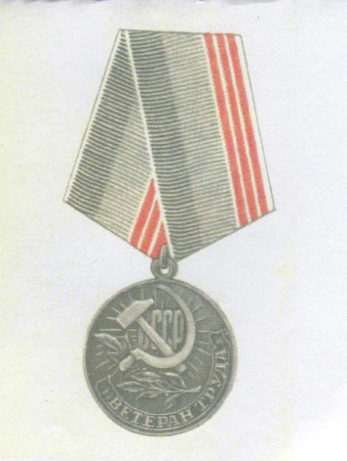

Л.Б. Асадулина, И.Б. Багаева, А.Г. Бакина, Т.И. Бобырь, М.Ф. Бугрова, С.С. Гаджиева, Е.В. Гудкова, М.М. Докучаева, В.П. Домашова, З.И. Евдокимова, Л.С. Зайцева, В.М. Калачева, А.К. Костина, В.Г. Курушкин,
Е.И. Летягина, Р.П. Лисоченко, З.П. Мальцева, Т.Л. Митрофанова, В.И. Марков, Г.И. Соболева, Н.К. Спицына, Л.Е. Прокопенко, Н.А. Шелехова, В.В. Шаховалова, Т.А. Тарасова.
90-ые годы – трудные в жизни страны. Перестройка, прежде всего, коснулась неработающих пенсионеров, цены выросли во много раз, а пенсии остались на прежнем уровне, задерживали выплату пенсий. Одиноким пенсионерам приходилось просто выживать.
В те годы председателем Совета ветеранов была избрана С.С. Гаджиева. В Совет ветеранов входили Т.Л. Митрофанова (музей), В.В. Шаховалова (культмассовая работа), З.П. Мальцева (бытовая комиссия).
Совет ветеранов большое внимание уделял работе с одинокими пенсионерами: посещал на дому, покупал одежду и продукты через районный Совет ветеранов.
Областной и городской Советы ветеранов основной задачей выдвигают – социальную и моральную защиту ветеранов.
Организовывались посещение спектаклей драматического театра, театра оперы и балета, концертных залов города по льготным для ветеранов билетам. Ветераны принимали участи в районных и городских праздниках, организовывались экскурсии с ветеранами на заводы «Макфа», «Ариант»и.т.д.
В 2000 г. проведено отчетное собрание ветеранов, где выбран новый состав членов Совета ветеранов, председатель Совета ветеранов М.М. Докучаева.
Было определено главное направление в работе:
- социальная защита ветеранов. На Совете ветеранов было принято решение:
1. Оказывать материальную помощь остро нуждающимся;
2. Поздравлять юбиляров денежными вознаграждениями;
3. Выделять деньги на погребение;
4. Приглашать ветеранов на праздники: День учителя, Новый год, 8 марта, 9 мая.
Директор В.И. Марков принял предложение Совета ветеранов, и это стало традицией.
Сохраняются установленные традиции при директоре Богатовой Е.В.
До сих пор важное направление в работе ветеранов – участие в нравственно- патриотическом воспитании студентов колледжа.
Работу проводили Т.Л. Митрофанова и Маслова Л.А. через работу музея
Организовывались встречи с ветеранами: Т.И. Елизаровой, А.К. Костиной, С.С. Гаджиевой, Е.В. Гудковой. Н.И. Липс, Г.И. Килевой и др.
Проводится цикл бесед, классных часов, посвященных Великой Отечественной войне: («Защитники Москвы», «Они ушли в бессмертие», «Урал в годы войны» и др.), организовывали встречи трех поколений, педагогических династий.
В 2007г к 60-летию колледжа проводится реконструкция музея. Непосредственное участие в реконструкции музея приняли участие преподаватели педагогики М.М. Докучаева и Г.И. Килеева, руководитель музея Т.Л. Митрофанова. Оформление музея выполняла фирма «Вояж».
Оформлен стенд «Наши ветераны», выпустили значок «Ветераны ЧГПК №2».
По инициативе совета ветеранов к 90-летию ВЛКСМ были организованы встречи бывших комсомольцев со студентами, в 2012г. к 90-летию Пионерской организации проведена встреча студентов с бывшими пионервожатыми (Н.А. Заславской, Н.Б. Пикатовой, Н.В. Нестеровой, М.М. Докучаевой).
Организационно - бытовую работу проводят А.Г. Бакина, З.П. Мальцева, З.И. Евдокимова, посещают больных в больнице, на дому, организовывают материальную помощь , поздравляют с праздниками, днём рождения.
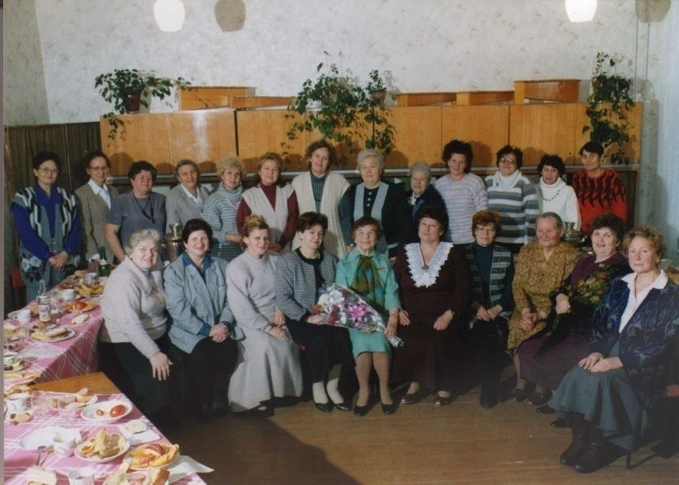
80-летие Екатерины Васильевны Гудковой, 1997г.
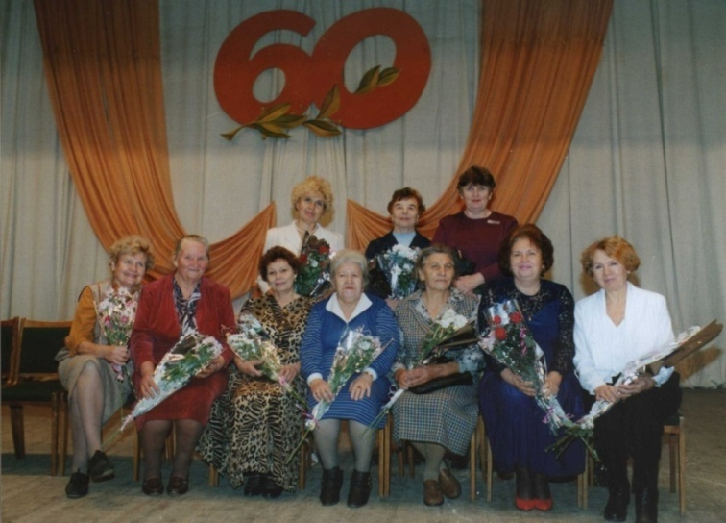
Организацией досуга занимается Л.А. Маслова, постоянно приглашает ветеранов на спектакли, концерты, встречи с музыкантами, артистами, на праздники в колледж.

Ветерана на 60-летие колледжа
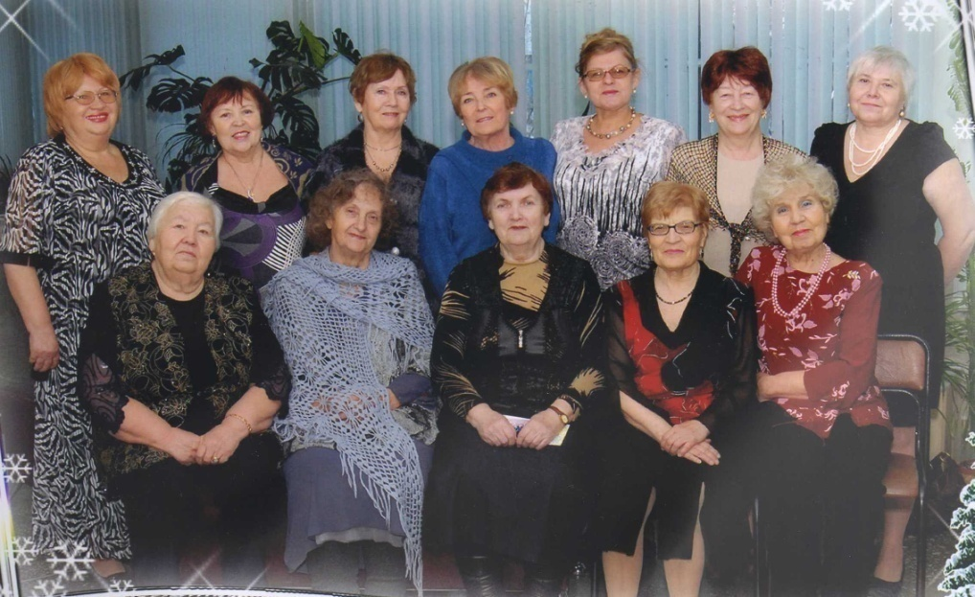
Ветераны на встрече Нового года, 2011г.
Совет ветеранов принимает активное участие во всех мероприятиях, проводимых районными и городскими советами ветеранов.
В 2002г. проходил районный фестиваль творчества ветеранов войны и труда, принимали участие В.П. Домашова, Н.А. Шелехова, И.Б. Багаева, М.М. Докучаева.
В. П. Домашова и М.М. Докучаева награждены дипломами.
В 2005г. Совет ветеранов принял участие в смотре - конкурса по патриотическому воспитанию, посвященному 60-летию Победы, где заняли 1 место в районе и области.
В 2006г. на базе педагогического колледжа проведен районный методический семинар «Формы и методы работы педагогического коллектива и ветеранских организаций по нравственно - патриотическому воспитанию и подготовке молодежи к трудовой деятельности.»
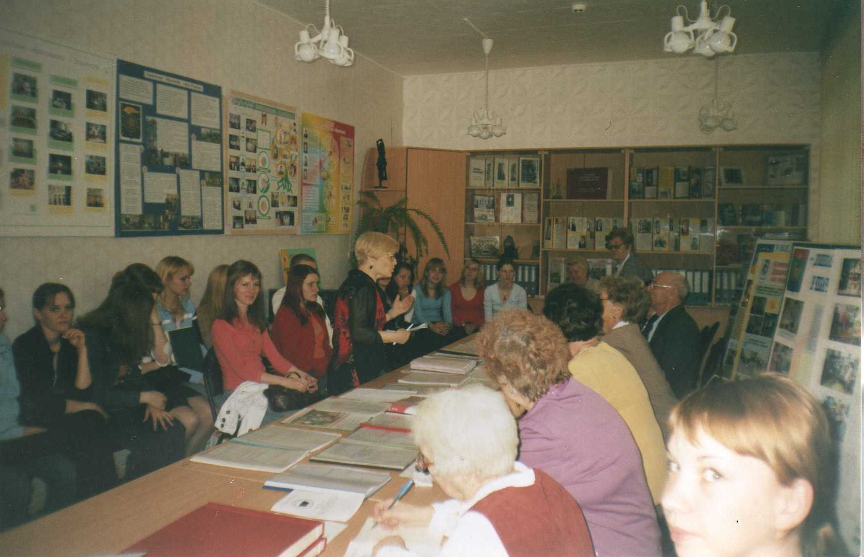
Участники семинара председатели совета ветеранов колледжей и студенты 4/2 группы.

В 2010г. проходил смотр ветеранских организаций, посвященный 65-летию Победы в Великой Отечественной войне, Педагогический колледж в районе занял Ӏ место, на областном смотре был вручен диплом.
2011 год – 40-летний юбилей ветеранской организации Калининского района.
В подготовке праздника и издании книги «Давайте вспомним то, что было…» принимала участие М.М Докучаева.
Участие в областном смотре «Мой вклад в развитие музея» принимала ветеран труда В.Л. Сиротина и преподаватель литературы Н.А. Заславская (2011г.).
В 2012 г. 15 преподавателей: Л.Б. Асадулина, А.Г. Бакина, Л.С. Берестова, С.С. Гаджиева, М.М. Докучаева, З.П. Мальцева, Л.А. Маслова, Т.Л. Митрофанова, Е.И. Летягина, Г.И. Килеева, З.И. Евдокимова, В.В. Шаховалова, Т.Л. Харлова, Н.К. Зырянова, В.Л. Сиротина награждены почетным знаком «Ветеран системы начального и среднего профессионального образования Челябинской области» .
В Совете ветеранов училища в разные годы активно работали: И.П. Ботвиновская, Л.С. Берестова, Т.Л. Митрофанова, А.Г. Бакина, Н.И. Липс, З.П. Мальцева, С.С. Гаджиева, Л.А. Маслова.
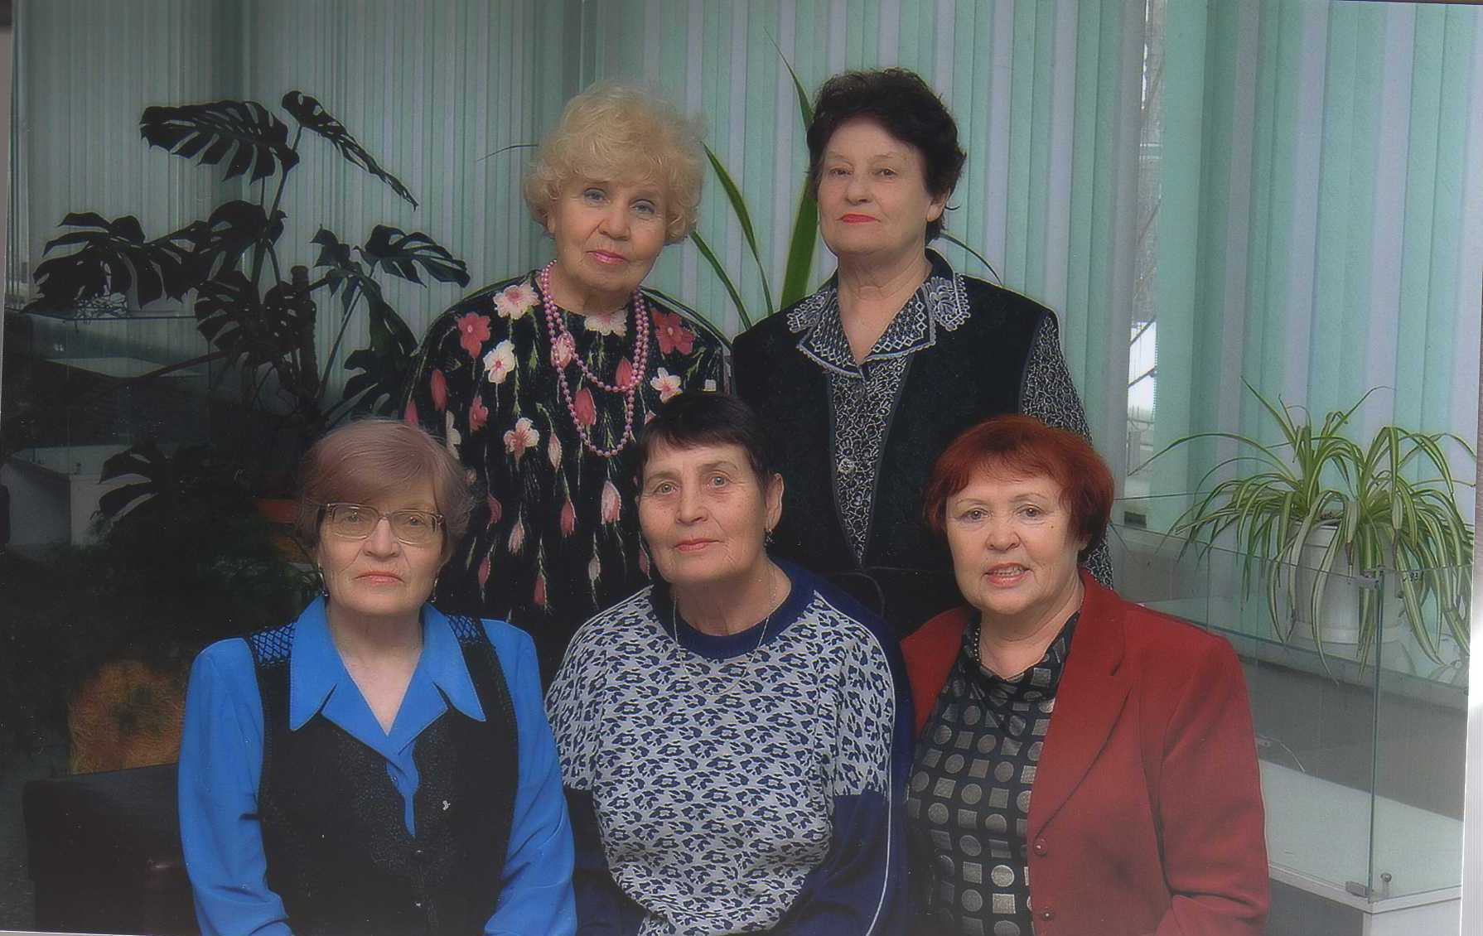
Члены совета ветеранов, верхний ряд: А.Г. Бакина, Т.Л. Митрофанова
нижний ряд: М.М. Докучаева, З.П. Мальцева, Л.А. Маслова.

В 2012 г. ввели в состав членов Совета ветеранов В.Л. Сиротину.
Работа Совета ветеранов обеспечивает преемственность поколений, преемственность традиций колледжа, связь с общественными организациями.
Ветераны колледжа принимают активное участие в работе Калининского Совета ветеранов. Е.В. Гудкова проработала в совете ветеранов 25 лет, выполняя обязанности председателя организационно – методической комиссии и заместителя председателя Совета ветеранов
Ю.А. Миркина проработала в Совете ветеранов более 20 лет, выполняла обязанности секретаря. С.С. Гаджиева проработала 12 лет в Совете ветеранов, почетный ветеран района, возглавляла культмассовую комиссию. Л.С. Берестова входила в актив культ массовой комиссии Калининского района.
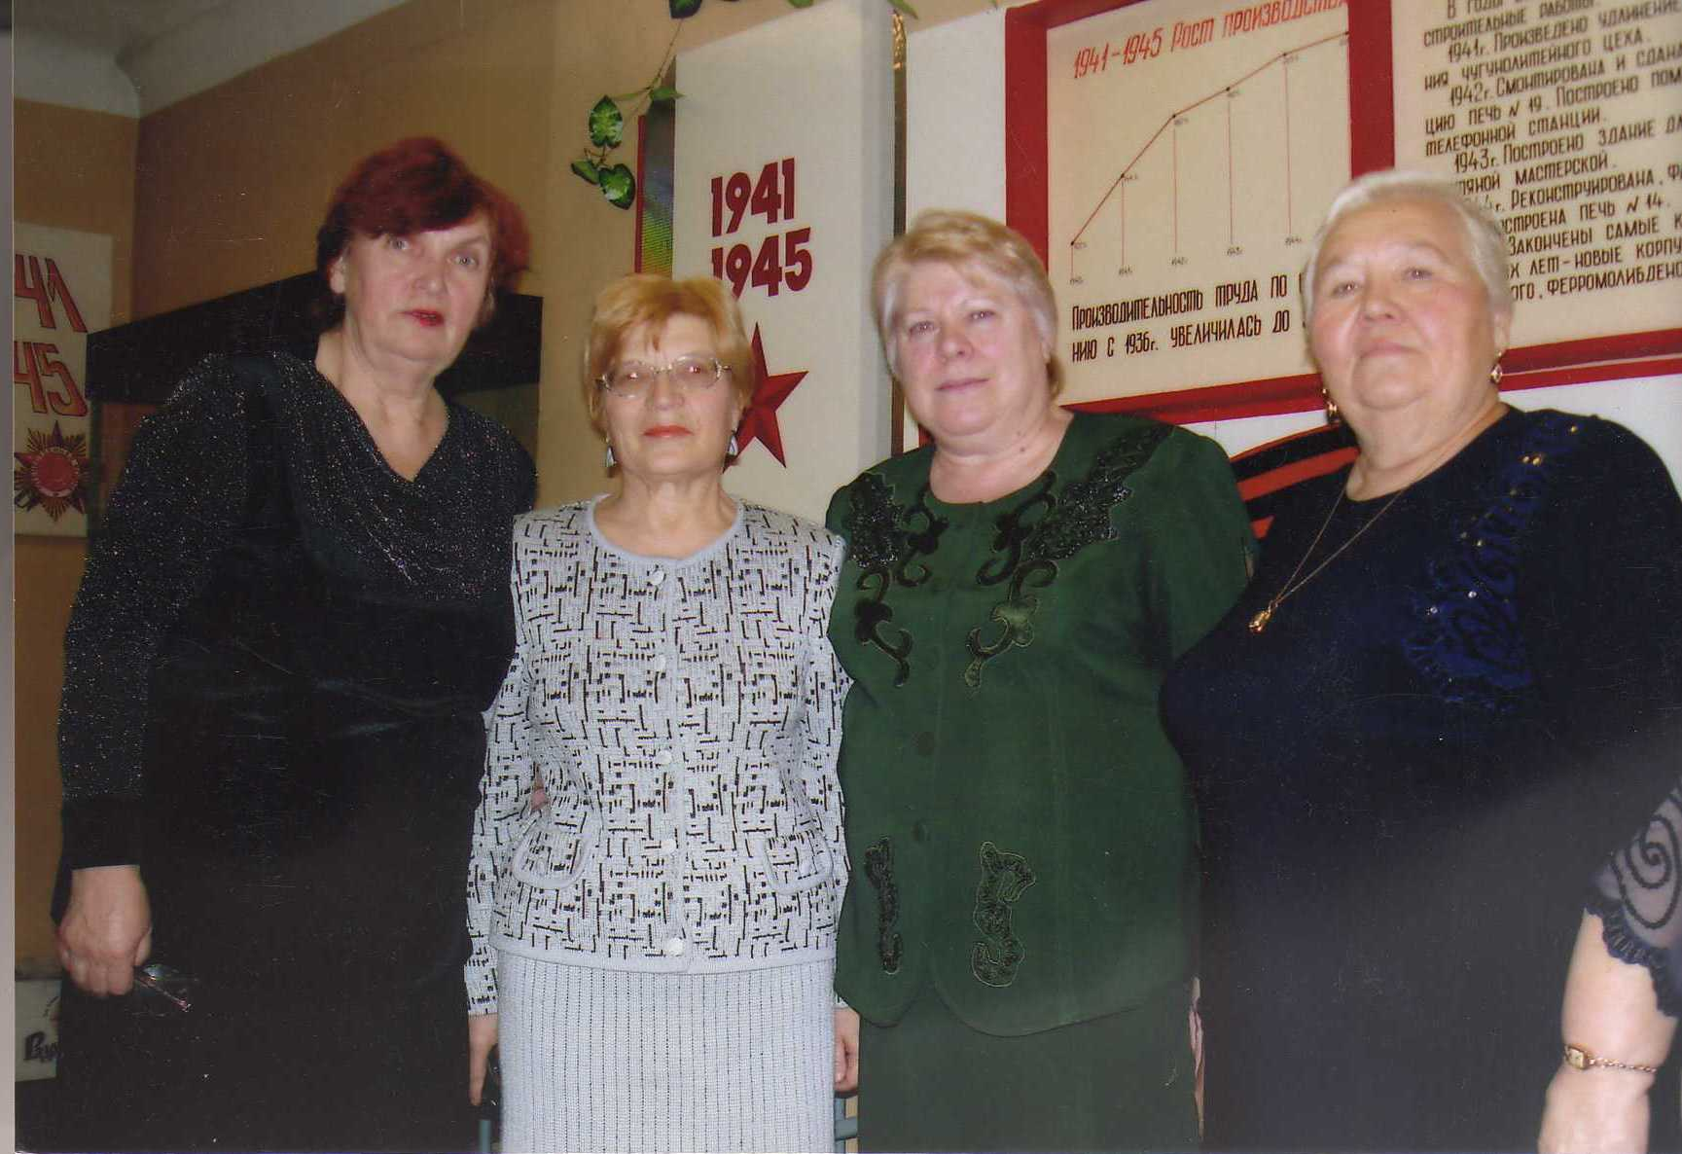
Слева направо: С.С. Гаджиева, М.М. Докучаева, Л.Е. Рыбакова, Л.С. Берестова

Бывший преподаватель музыки Рыбакова Л.В. (Прокопенко) являлась председателем районного совета ветеранов, почетный ветеран города.
М.М. Докучаева с 2000г. по 2017г. работала в Калининском Совете ветеранов Почетный ветеран района. Лауреат премии губернатора 2014г. в номинации «Общественное признание».
В настоящее время в состав ветеранской организации колледжа входит:
60 человек
-37 не работает-23 работают ( 16 человек продолжают трудиться в колледже

Заслуженные ветераны колледжа – наша гордость!
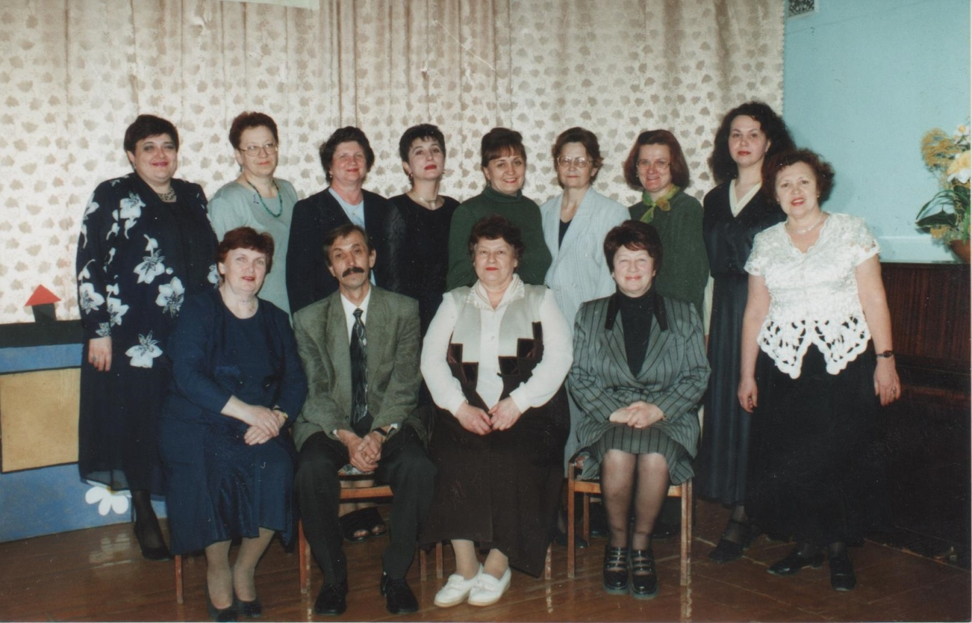
Заслуженные учителя РФ
- Докучаева Мария Макаровна
- Митрофанова Тамара Лукинична
- Тарасова Татьяна Александровна
Почетные работники среднего профессионального образования
- Кириенко Светлана Дмитриевна
- Лахин Леонид Федорович
- Софронова Маргарита Георгиевна
- Шепетко Нина Евгеньевна
- Суворина Наталья Сергеевна
- Урцева Зоя Николаевна
- Харлова Татьяна Лукинична
- Узунова Тамара Владимировна
- Арчибасова Нина Владимировна
- Домашева Вера Петровна

Отличники просвещения РФ
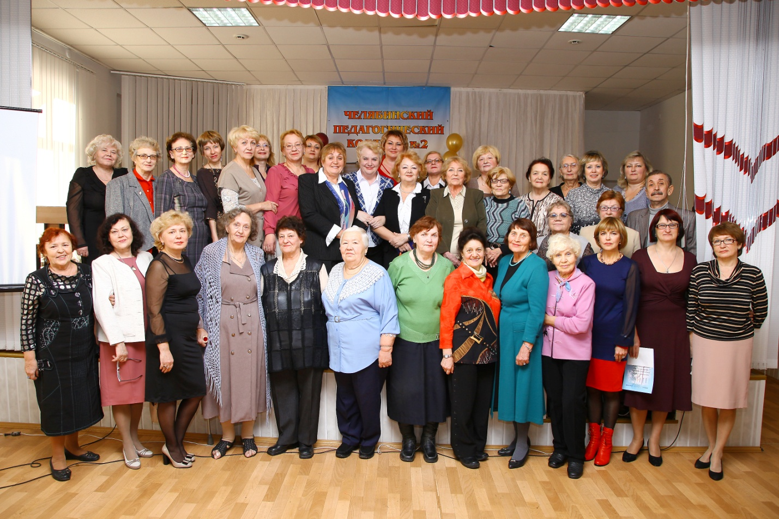
- Асадулина Людмила Борисовна
- Бахрушина Татьяна Андреевна
- Богатова Елена Викторовна
- Дубровина Любовь Дмитриевна
- Докучева Мария Макаровна
- Зайцева Лия Семеновна
- Зырянова Надежда Константиновна
- Летягина Евгения Ильинична
- Мирющенко Людмила Алексеевна
- Митрофанова Тамара Лукинична
- Наливайченко Вера Леонидовна
- Тарасова Татьяна Александровна
- Килеева Галина Ивановна
- Сиротина Валентина Леонидовна
- Нестерова Наталья Васильевна
- Попкова Зоя Прохоровна
- Телегина Елена Николаевна

Участие ветеранов колледжа в работе музея, по нравственно-патриотическому воспитанию студентов
Ветераны колледжа активно участвуют в нравственно - патриотическом воспитании студентов, в музее постоянно проходят встречи с ветеранами, они помогают в написании творческих работ, представляют фотографии из личных архивов, делятся со студентами своими воспоминаниями. Пишут статьи в «Музейный вестник» и студенческую газету
В 2013 г. актив музея совместно с ветеранами оформили проект
«Педагогические династии колледжа» совместно с ветеранами: Асадулиной Л.Б, Берестовой Л.С. был оформлен альбом о педагогических династиях, которые участвовали на конкурсе «Семья года» Калининского района.
В 2014 г.написаны «Творческие портреты ветеранов колледжа»: Докучаевой М.М, Домашовой В. П , Митрофановой Т.Л.-ветераны поделились воспоминаниями и фото материалом.
Работы студентов о ветеранах на областном конкурсе «Мой вклад в развитие музея» заняли призовые места (2 и 3 место)
В 2015г. студенческий отряд активистов музея готовил фотоальбомы о героях Великой Отечественной войны, о дошкольном воспитании в годы ВОВ. В подготовке материала нам помогали ветераны колледжа: Докучаева М.М, и Нестерова Н.В.- они поделились на встречах в музее своими воспоминаниями о своих отцах, участниках ВОВ и представили для работы студентам материалы из личных архивов. Студенты сделали презентации с ветеранами и видеофильмы:
- «Мой герой»-рассказ об отце, участнике ВОВ Докучаевой М.М с 3\1 группой.
-«Лица Победы»- рассказ об отце Нестеровой Н.В.
Ветераны провели классные часы в группах о ВОВ. Подготовили фотоальбомы. На встрече с выпускницей колледжа 1949года, ветераном ВОВ- Боруцей А.Ф. была сделана видеозапись «Встреча с ветераном ВОВ»,позднее сделан видеофильм «У войны не женское лицо»
В апреле было сделано три видеофильма для участия в областном конкурсе видеофильмов о ВОВ- «Мой вклад в развитии музея». Наши фильмы заняли 4 и 5, место
2016г. актив музея работал над историей колледжа - накануне 80-летия. Были организованы встречи с ветеранами, на которых они делились своими воспоминаниями о истории открытия дополнительных специализаций в колледже: Воспитатель детей дошкольного возраста с дополнительной подготовкой в области семейного воспитания», «Воспитатель с правом обучения иностранному языку»; «Воспитатель логопедической группы»; «Руководитель изобразительной деятельности в ДОУ»; «Руководитель физического воспитания в ДОУ», «Учитель начальных классов»
Все группы работали в течение года над историей одной специализации, встречались с выпускниками специализаций, ветеранами, работающие в группах со специализацией, записали воспоминания ветеранов по истории колледжа
В конце года был проведён конкурс «Мой вклад в развитие музея», где музейный актив презентовал свои работы.
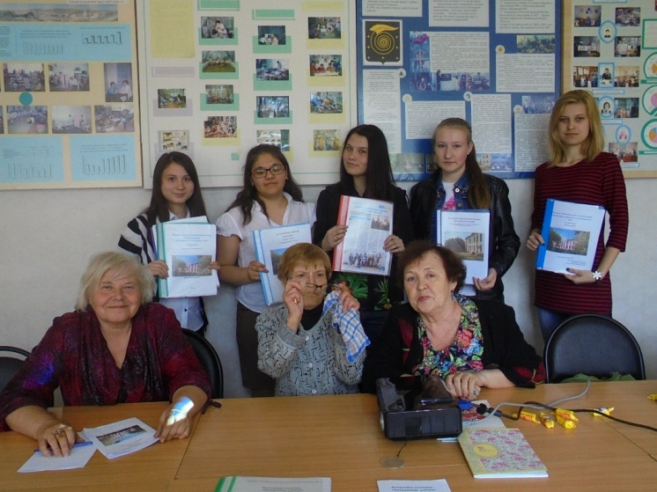

Жюри: Шаховалова В.В, Докучаева М.М, Маслова Л.А и актив музея студенты 1курса со своими работами
2017 г.работали над проектом «Комсомолу 100 лет»
Провели классные часы, посвященные столетию ВЛКСМ в группах, с ветеранами Нестеровой Н.В.и журналистом, бардом Владимиром Стогом
По теме: «Не расстанусь с комсомолом».
- провели встречи студентов 1-2 курса с ветеранами колледжа Телегиной Е.Н, Зайковой Е.А, Масловой Л.А., посвящённые 100 летию ВЛКСМ по темам: «Юность комсомольская моя»», «Ветераны комсомола нашего колледжа», «История комсомольской организации колледжа»
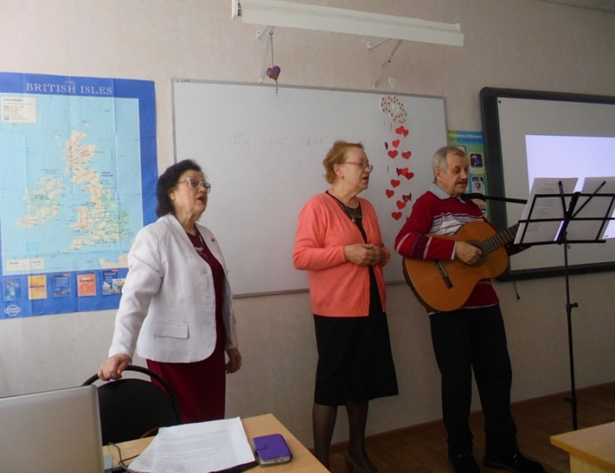
Ветераны:Нестерова Н.В,Телегина Е.Н, Стог В.А
Со студентами 1-2 курса написали историю комсомольской организации колледжа, сделали презентацию по истории комсомольской организации, где рассказали о традициях, праздниках, социалистическом соревновании о трудовых вахтах комсомольцев.
Две работы: «Комсомол - страницы истории». «Комсомольские песни Александры Николаевны Пахмутовой» - приняли участие в областном конкурсе 2017 г.и работа «Комсомол- страницы истории листая заняла первое место в номинации лучший видеопроект
Встреча в музее с ветераном колледжа Нестеровой Н.В.

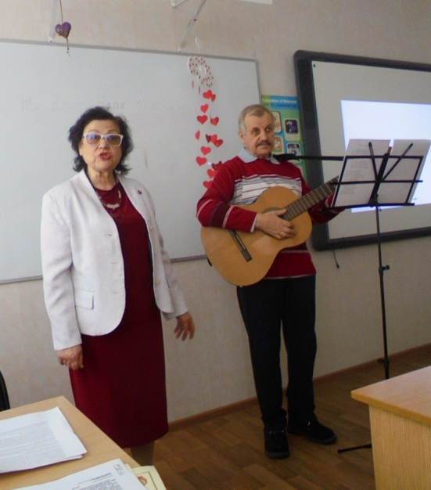

22 февраля для студентов 1\4гр. и 3\5гр была проведена встреча с журналистом, писателем, бардом Владимиром Стогом и ветераном Нестеровой Н.В.Они показали совместную музыкально-литературную композицию «Комсомол. Страницы истории листая». Студенты познакомились с историей организации комсомола, традициями, наградами. Пели комсомольские песни. Узнали много нового из истории нашей страны.

Организация образовательной и профессиональной подготовки студентов, работа с выпускниками
Главная цель нашего колледжа – подготовка высококвалифицированных специалистов для системы образования. За все годы существования, а в 2017 году нам исполняется 80 лет, мы подготовили свыше 15 тысяч специалистов.
В музее хранится большой банк сведений о выпускниках нашего колледжа: заслуженных учителях, кандидатах педагогических, психологических и других наук.
Мы гордимся своими выпускниками прошлых лет: участниками ВОВ Баруца А.Ф., Пустоханова Ю.Н., тружениками тыла – Яковлева А.В., Базаева Т.Г., Липатова А.А, Шор М.Д., Некрасова Л.Н.
Выпускница 1949 г.- Ковалева Г.В. – Зав. областным дошкольным кабинетом. Отличник народного просвещения, награждена медалью Н.К. Крупской и занесена в энциклопедию «Лучшие люди России».
Выпускница 1949 г.- Анциферова Аэлита Александровна – первый кандидат педагогических наук, преподаватель Ульяновского педагогического института. На сегодняшний день среди наших выпускников в 18 кандидатов педагогических наук, работающих во всех вузах нашего города.
Ежегодно наши выпускники участвуют в районных, городских, областных конкурсах « Педагог года в дошкольном образовании».
В музее постоянно оформляются выставки: «Выпускники-наша гордость», «Они учились у нас в ЧПУ№2 и мы учимся у них в ЧПК №2-о наших преподавателях-выпускниках»
«Конкурсы педагогического мастерства для студентов педагогических колледжей» (областные, международные), которые постоянно пополняются, обновляются новыми материалами.
Имеется папка о выдающихся выпускниках колледжа. Все эти данные о выпускниках используются для профессиональной подготовки студентов: проведение встреч с выпускниками, единых классных часов и мастер-классов для студентов3-4 курсов
Для студентов 2,3,4 курсов приглашаем выпускников- победителей конкурсов «Педагог года в дошкольном образовании», которые
проводят мастер- классы (смотреть презентацию ветеранской организации и портфолио).
В музее постоянно проводятся встречи с ветеранами-выпускниками колледжа, в рамках подготовки музейных работ:
- с выпускницей ЧПУ№2, заслуженным учителем Митрофановой Т.Л.;
- с заслуженным учителем колледжа Докучаевой М.М.;
- с ветераном, преподавателем психологии Асадулиной Л.Б. тема «Познай себя»;
- Бахрушиной Т.А, заведующая школьного отделения;
- выпускницей логопедической группы Логмановой Ю.Ф. и преподавателем специальных дисциплин в этих группах Морозовой О.Н.;
- с кандидатом психологических наук ЧГПУ Быковой М.Ю.;
- с ветеранами Харловой Т.Л, Шепетко Н.Е. и выпускницей Бадиной А.В.- (руководитель физвоспитания в ДОУ №451.).
Все встречи прошли на хорошем уровне, студенты показывали презентации гостям, задавали много вопросов, тем самым показывая интерес к выбранной профессии и истории колледжа.
После встреч с ветеранами актив музея написал статьи в студенческую газету и оформили материал в музей. Материалы ветеранов использовали в подготовке работ на конкурс «Мой вклад в развитие музея».
Тем самым пополняя материалы музея «Истории дошкольного воспитания Челябинска и Челябинской области».

Темы выставок и экскурсий по профессиональной подготовке студентов, в организации которых принимают участие ветераны
- История дошкольного воспитания в Челябинске и Челябинской области
- Из истории нашего колледжа
- Юность комсомольская моя – 100 лет ВЛКСМ
- Из истории новогодней игрушки
- Из истории игрушки
- Они учились у нас в ЧПУ№2.Мы учимся у них в ЧПК№2
- Они сражалась за Родину.
- Из истории конкурсов педагогического мастерства

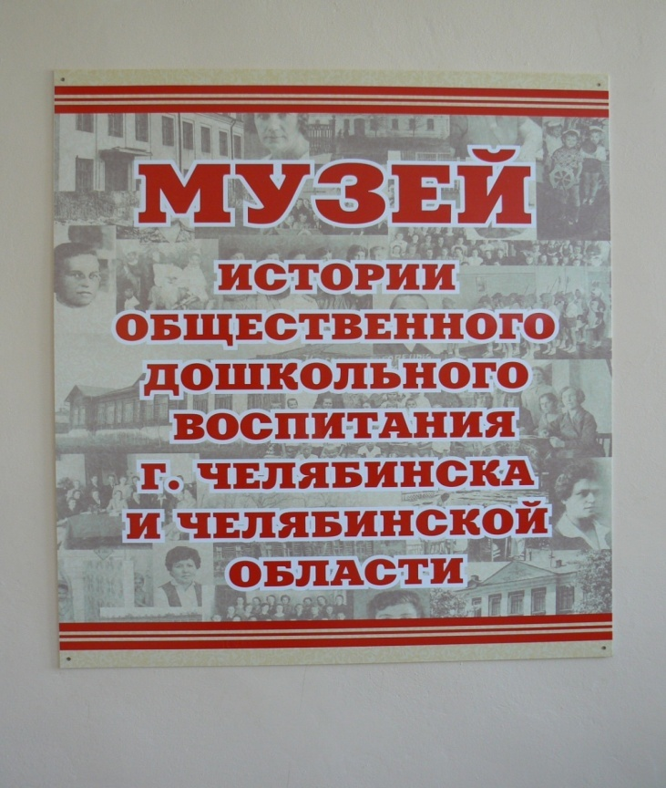

«Они сражались за Родину» из (личного архива Баруца А.Ф)
(Выставка готовится один раз в год на 9 мая)

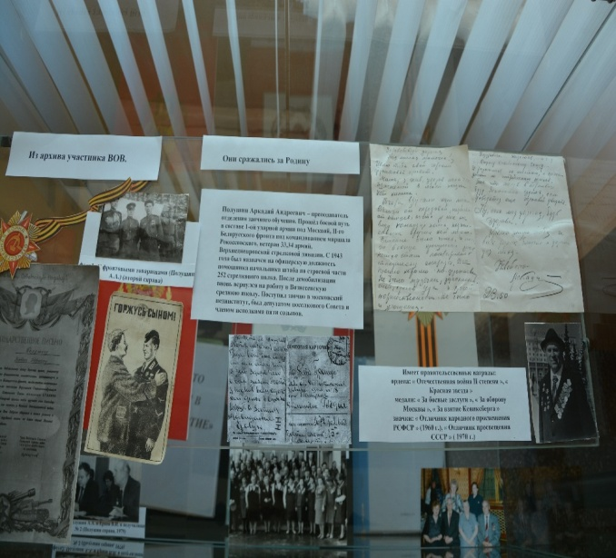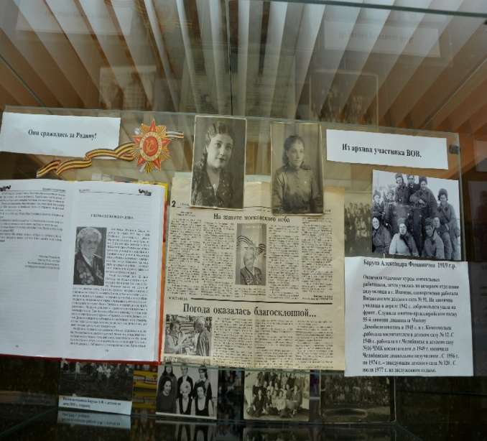

Дошкольное воспитание в годы Великой Отечественной войны
( из архива музея «Истории дошкольного воспитания Челябинска)
(материалы с этой выставки используются студентами в проведении уроков мужества в школе)

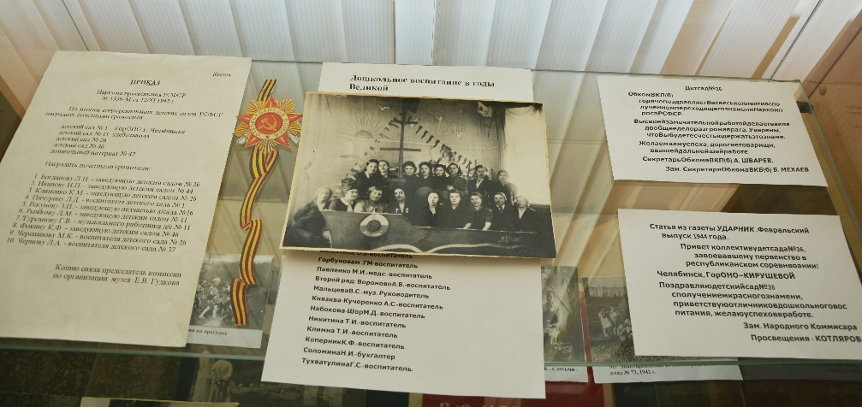

Комсомол в моей судьбе: к 100-летию комсомола
(из личного архива ветерана колледжа ТелегинойЕ.Н)

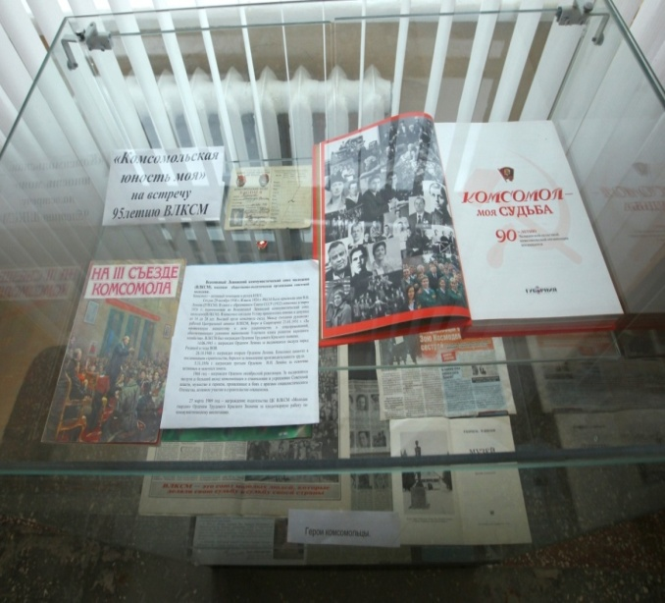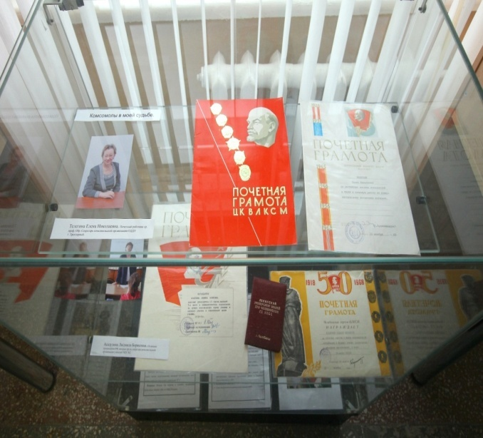

Победители социалистического соревнования лучшие комсомольские группы (из архива музея)

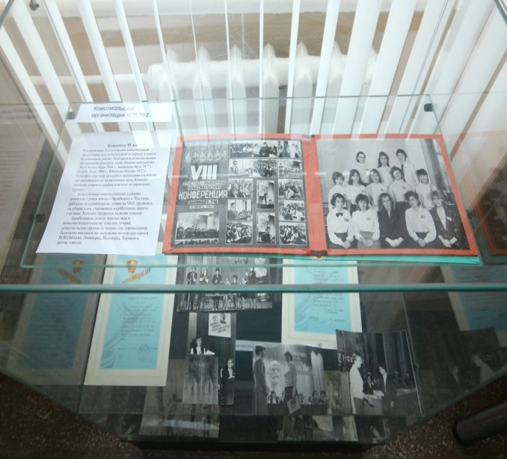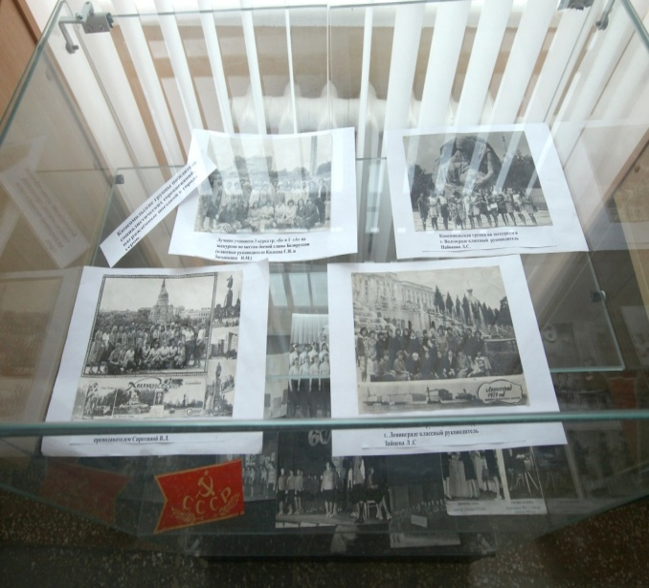

«Юность комсомольская моя»
(из личного архива ветерана колледжа Нестеровой Н.В)

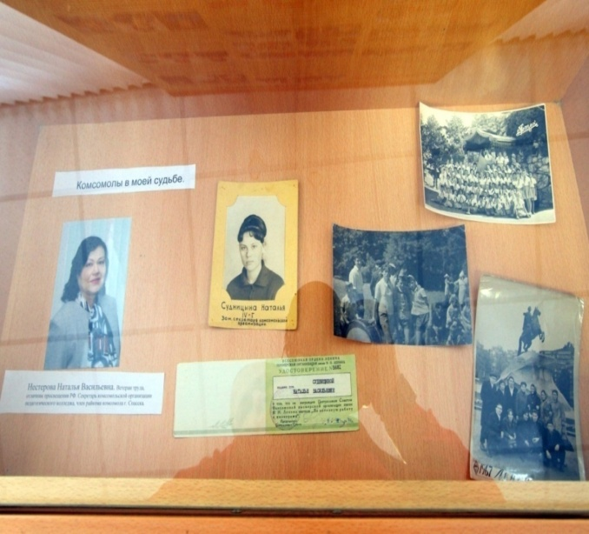

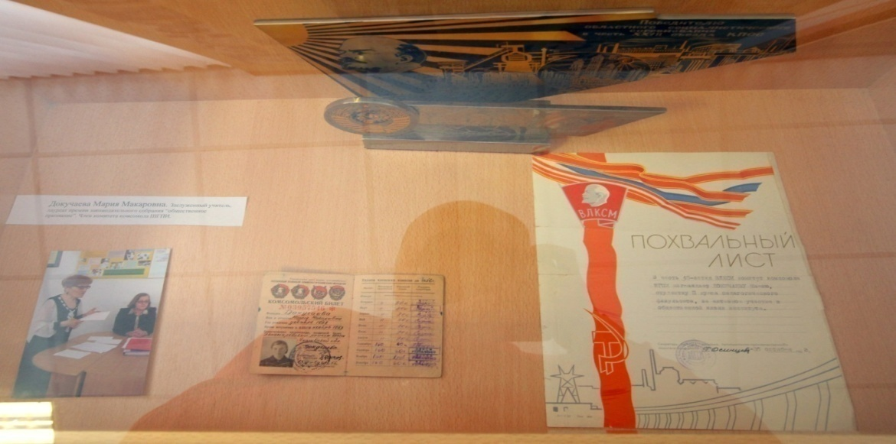

Конкурсы педагогического мастерства
1972г. история
(выставка готовится ко дню дошкольного работника 27 сентября)

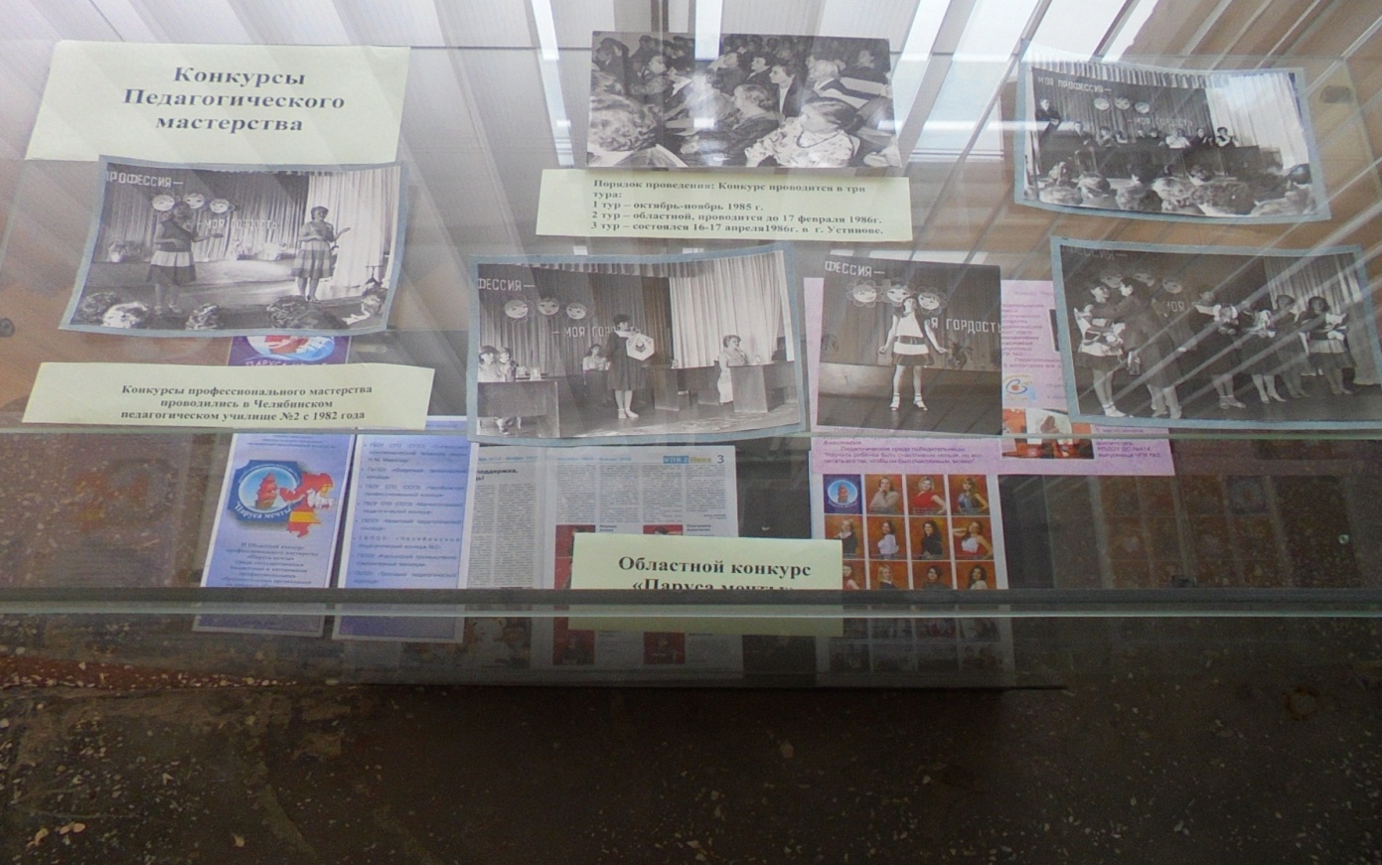

Областной конкурс «Педагог года в дошкольном образовании»2016г.

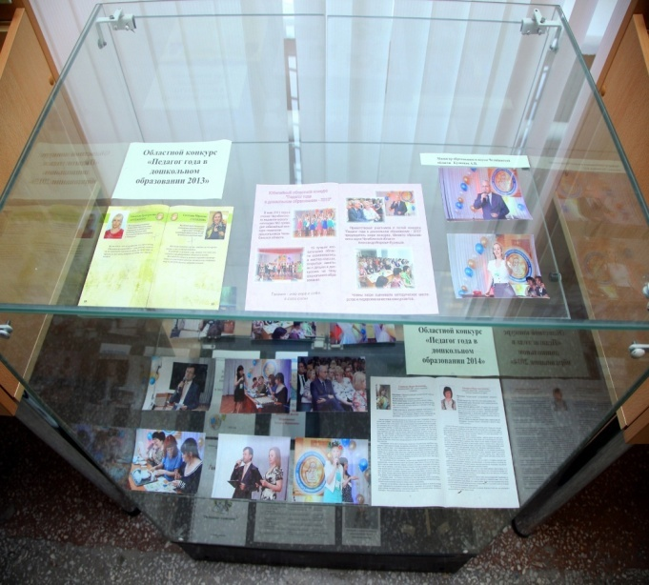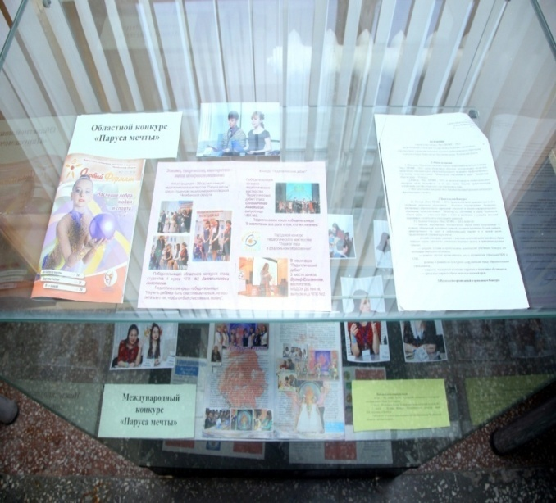
История игрушки и детской книги

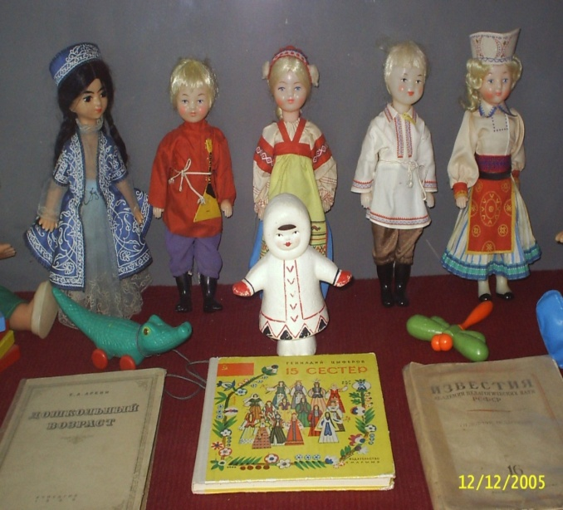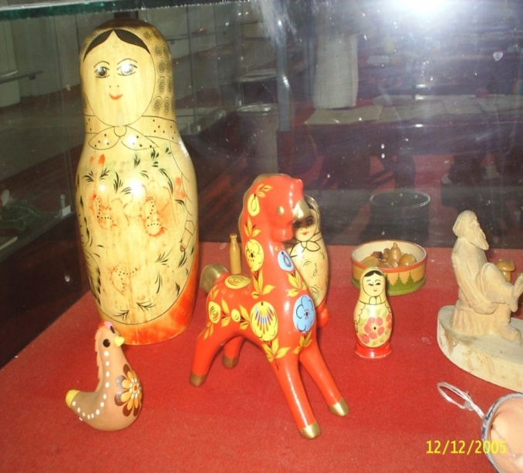

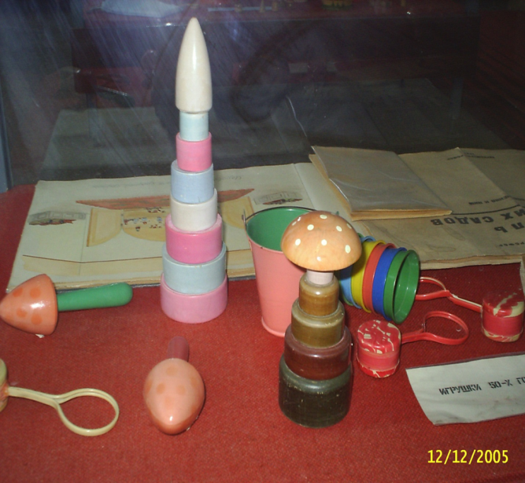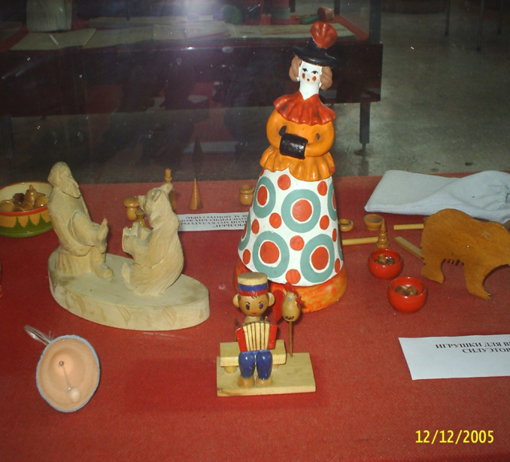

История новогодней игрушки
(выставка готовится перед праздником нового года,
ветераны предоставляют свои игрушки давних лет)

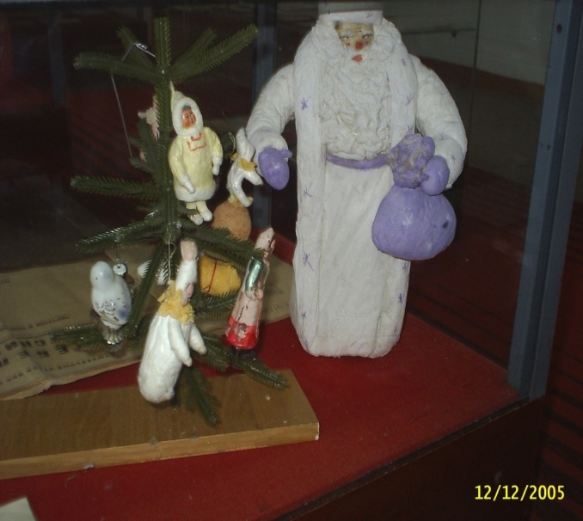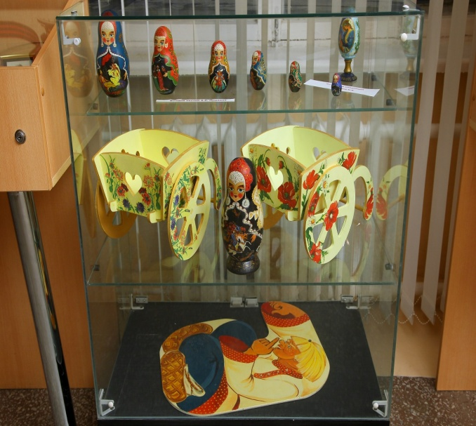

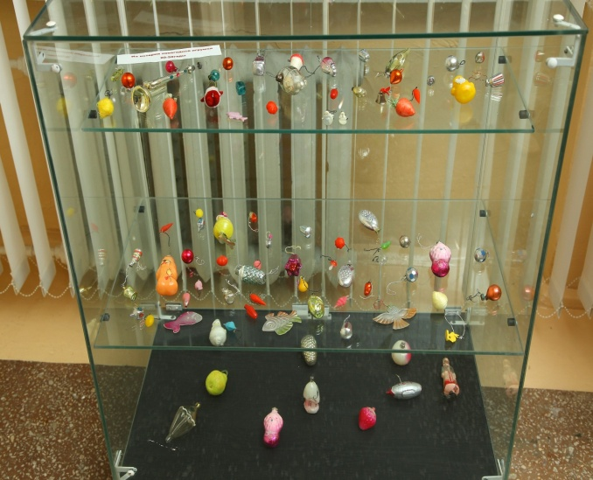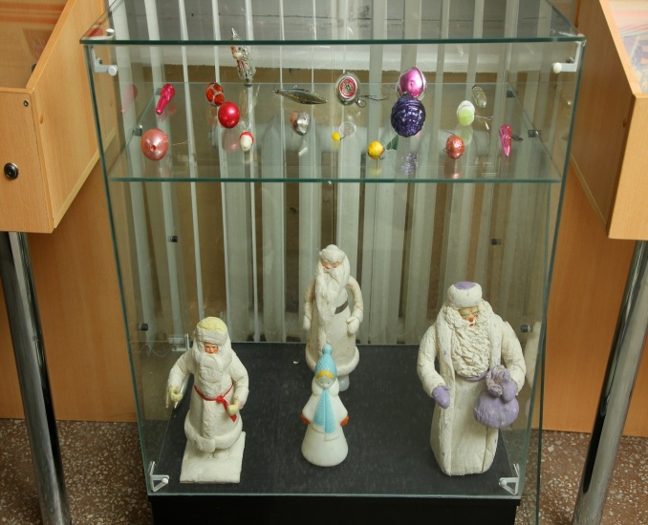

Областной конкурс «Паруса мечты»

Проходит каждый год в ноябре месяце,
в конкурсе принимают участие педагогические колледжи области: Миасс, Златоуст, Троицк, Челябинск
Участниц нашего колледжа готовят ветераны: Сиротина В.Л., Харлова Т.Л., Худорожкова Г.Д., Шепетко Н.Е., Липс Н.И.

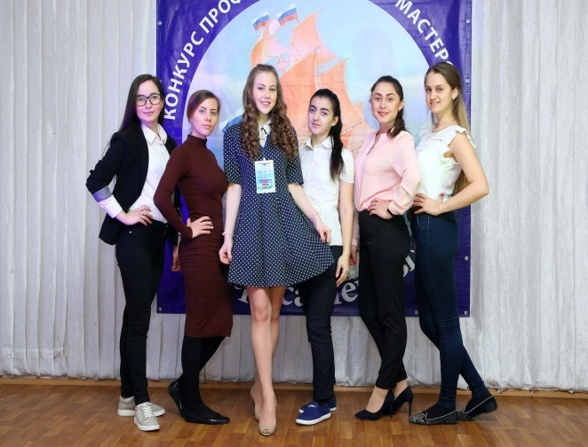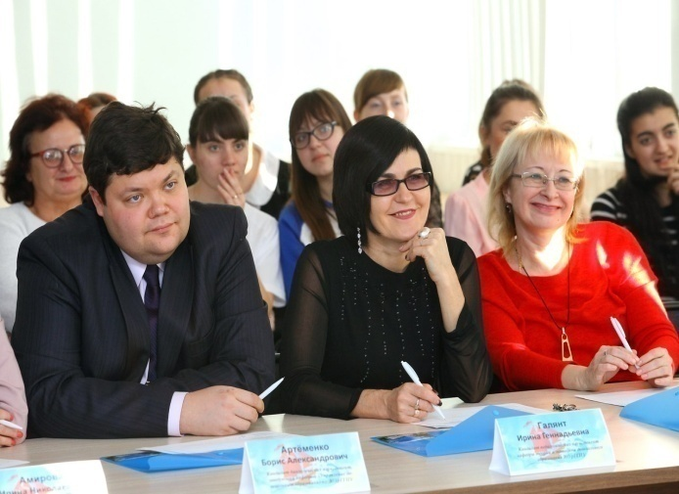

Международный конкурс «Паруса мечты»
Проходит в феврале каждого года по шести номинациям:
-Самопрезентация
-Решение педагогических ситуаций
-Выразительное чтение с драматизацией
-Творческий конкурс
Участницу нашего колледжа Невидимову Елену готовили ветераны: Сиротина В.Л., Харлова Т.Л., Худорожкова Г.Д., Шепетко Н.Е., Липс Н.И.

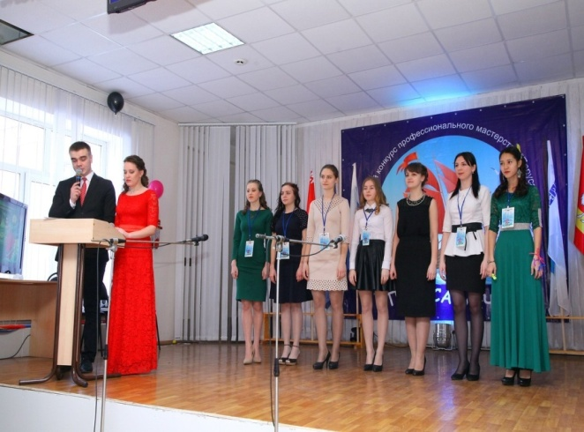

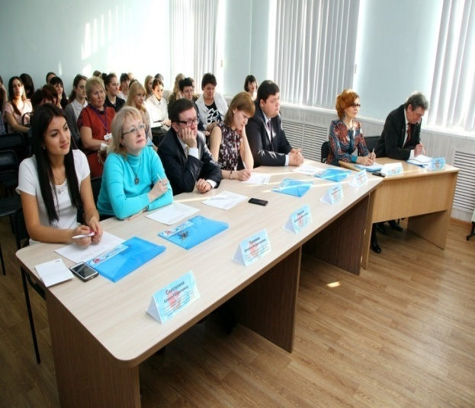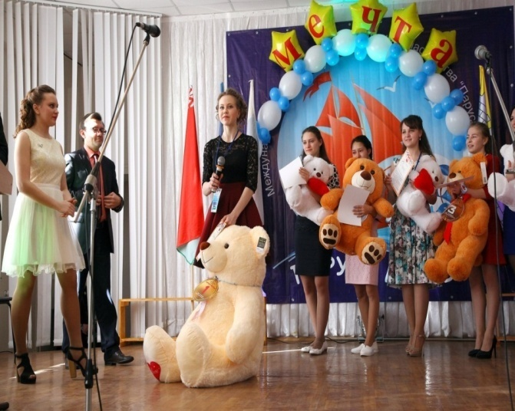

Организация выставок преподавателей ветеранов
Зайкова Елена Александровна
(ветеран-наставник, ведёт студию «Мир искусства», 4 раза в год организовывает выставки участников студии, где представляет и свои работы)

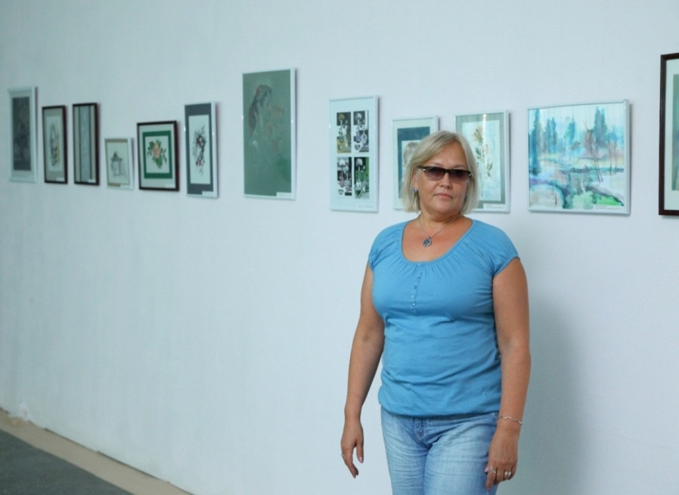

Выставка Харловой Татьяны Лукиничны (ветеран

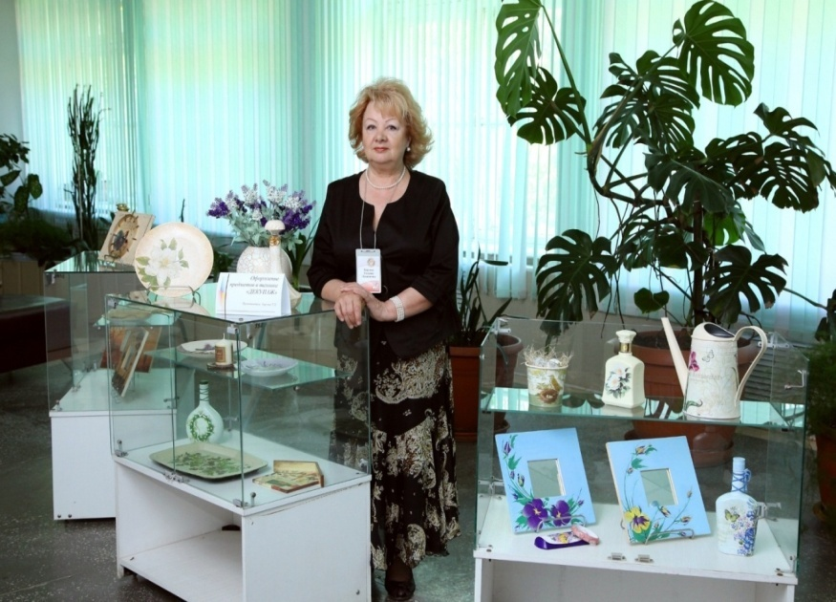

Издательская деятельность музея
Ежегодно актив музея совместно с ветеранами выпускает по 3 сборника «Музейный вестник» в год.
У нас выпущено 10 номеров:
2012 год - музейный вестник №8 «Не стареют душой ветераны»- воспоминания ветеранов колледжа о работе в разные годы 1970-205г.
музейный вестник №9 «Педагогические династии колледжа»;
2013 год - музейный вестник №10 «Немеркнущие страницы истории» - «О лидерах колледжа»;
2014 год - музейные вестники №11, 12, 13 «Творческие портреты ветеранов колледжа: Докучаева М.М, Митрофонова Т.Л., Домашова В.П.».
Работы были представлены наобластном конкурсе «Мой вклад в развитие музея» заняли второе место
2015 год - музейный вестник №14, 15, 16 «История колледжа, открытие дополнительных специализаций»;
2016 год- музейный выпуск №14 «История школьного отделения».
Музейные вестники последних лет прилагаются в электронном виде.
Актив музея постоянно сотрудничает с студенческой газетой «ЧПК2News»печатают материалы о ветеранах колледжа, о встречах с выпускниками, об истории колледжа. Материалы газетных статей за 2014-2016 года прилагаются в электронном и печатном виде.
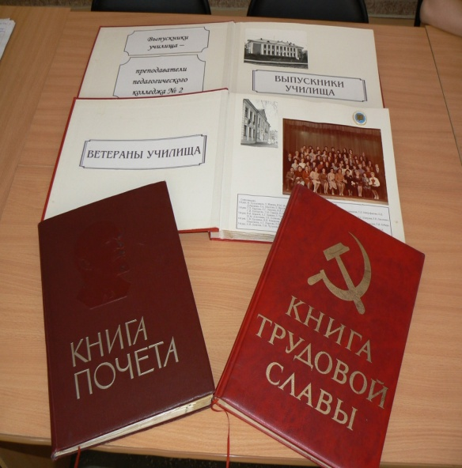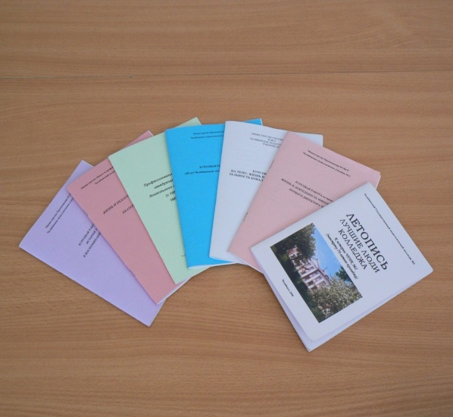

Материалы музея печатного и электронного вида используются на уроках (школа, детский сад, колледж), в подготовке и проведении классных часов и уроков мужества (Памятники ВОВ г. Челябинска).
Любовь к профессии и гордость за свой колледж всегда будут сопровождать нашу работу.

Отзывы о работе музея

«Музей – это здорово! Выражаю большую признательность педагогическому коллективу и учащиеся, создавшим ее, это школа для молодого поколения дошкольниц и славная память о ветеранах труда. Желаю такими же содержательными оформить разделы, характеризующие дошкольное воспитание в г. Челябинске в последующие годы. М-О-Л-О-Д-Ц-Ы!
Бывший инспектор ГорОНО Н. Матафанова

«С большим интересом ознакомились в музее с историей нашего училища, с его образованием.
Это очень здорово! Проделан титанический труд. Спасибо организатором этого интересного музея, дающего много нового».
Девушки 3-3 группы

«Благодарим всех преподавателей и девушек училища, организовавших музей. Это очень хорошее, доброе начало. Желаем Вам больших, творческих успехов в Вашем трудном, но благородном труде».
Девушки Троицкого педучилища

Социальное партнёрство
Ветеранская организация колледжа сотрудничает:
- с областным Советом ветеранов ( руководитель Клюев Ф.Н.) постоянно поздравляют ветеранов-юбиляров, присылают поздравительные открытки
с Советом ветеранов Калининского района (руководитель Рыбакова Лариса Анатольевна). Ветераны колледжа принимают активное участие в проведении праздников: «День Калининского района», «День матери», «День пожилого человека», в конкурсах
- с областным архивом, организованы экскурсии ветеранам колледжа для ознакомления с фондами архива и документами по истории колледжа и дошкольного образования области;
- с музеями города, организованы экскурсии в музей спорта и олимпийского движения УралГУФка, в музейный комплекс ЧГПУ, в музей истории ЧТЗ, музей истории ЧЭМК, в комнату боевой славы музея социально-гуманитарного колледжа им. Яковлева, в мини –музеями ДОУ № 153, № 473;
- с преподавателями и кураторами колледжа по вопросам организации проектной деятельности музея, по организации волонтёрской деятельности и по патриотическому воспитанию студентов колледжа:проведение уроков мужества, встреч с участниками войны и тружениками тыла, ветеранами труда
- с отделом дошкольного образования Министерства образования и науки Челябинской области по вопросам развития современного дошкольного образования (начальник управления образования и науки Комарова Елена Сергеевна) по профессиональной подготовке студентов
- с выпускниками колледжа: проведение единых воспитательных уроков для студентов1-2курса встречи с победителями областных конкурсов «Педагог года в дошкольном образовании» для студентов 3-4 курсов, с заслуженными учителями Р.Ф.
В музее проводятся часы общения с кандидатами педагогических, психологических наук, с выпускниками-преподавателями вузов г. Челябинска.
-Постоянно проводятся мастер-классы выпускников по новым технологиям

Ветераны колледжа - наставники и помощники в воспитании подрастающего поколения
Асадулина Людмила Борисовна
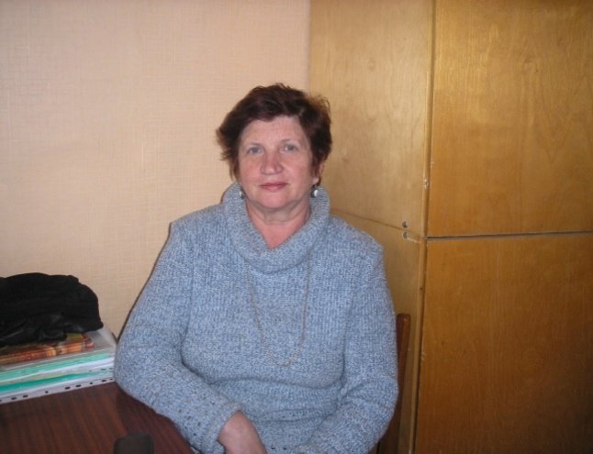
(1942 г.р.)

Окончила Магнитогорский педагогический институт .
С 1965г. 2011г. работала в ЧПУ№2 преподавателем психологии.
Бессменный классный руководитель , зав. комиссии педагогического цикла , зав. методическим кабинетом, зав. кабинетом психологии, зав. комиссии художественно-эстетического цикла (с 1994 г.)
Постоянный участник всех музейных проектов. Участвовала в конкурсе «Педагогические династии», куда предоставила материалы из личного архива. Постоянно выступает на классных часах, с темой «Познай себя и других». В 2016 г. совместно с ¼ группой готовила проект о специализации «Руководитель изобразительной деятельности в ДОУ»
Награды: Значок «Отличник народного просвещения», Грамоты Министерства просвещений.
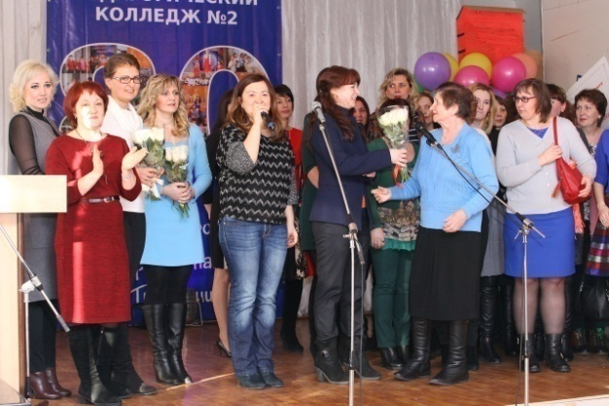
2017 год на встречи с выпускниками колледжа

Бакина Александра Григорьевна
(1938 г.р.)
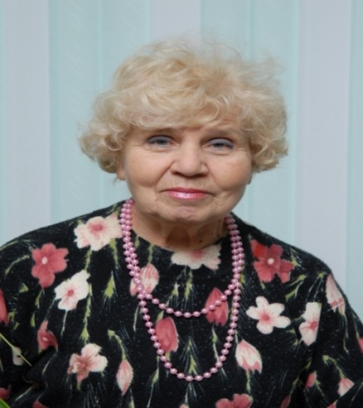
Окончила ЧПУ №2 ,Шадринский государственный педагогический институт( дошкольный факультет)
Работала воспитателем детского сада.
С 1965. - 1994г. – преподаватель методики развития речи и художественного чтения. Организовала кружок кукольного театра, активно выступала с учащимися в детских садах, на смотрах художественной самодеятельности. Несменный классный руководитель, зав. кабинетом.
Активный член профкома, член совета ветеранов с 2005 года: руководитель культмассовой комиссии. Организует ветеранов на посещение театров, концертов в Музыкальной академии, интересных встреч в обществе «Знание» Активно участвует в работе со студентами над музейными проектами по истории колледжа «Колледж на кануне юбилея» , писала статьи в студенческую газету и «музейный вестник»
Награды: медаль «Ветеран труда», грамоты Министерством просвещения, ГорОНО, ОблОНО, поощрения.

Домашова Вера Петровна
(1938 г.р.)
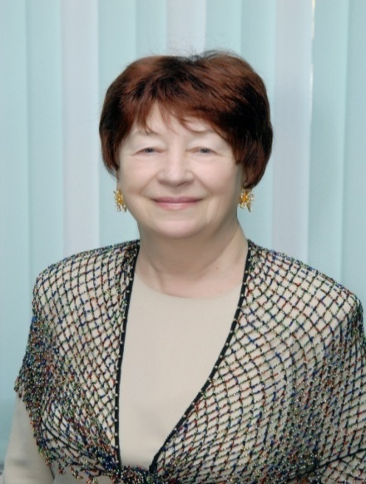
Окончила ЧПУ№2,Шадринский государственный педагогический институт (дошкольный факультет).
Работала воспитателем, методистом детского сада.
С 1966 г-2005 преподаватель методики ознакомления детей с природой. Увлечена фитодизайном, выступала по данному вопросу в Москве на симпозиуме, научно-практических конференциях. Участник многих выставок, организатор кружка по фитодизайну для учащихся «Незабудка». Занимается оформительской работой в училище. Имеет публикации на страницах журнала «Дошкольного воспитания». Опыт работы на тему: «Цветы в художественном воспитании детей» Опыт работы Домашовой В.П. был заслушан на областных педагогических чтениях в г. Челябинске 22 октября 1982г. и внедряется в практику работы дошкольных учреждений города и области. Выпустила книги Методические рекомендации по экологическому образованию. Челябинск 1989 г. и воспитание этикета у детей дошкольного возраста. Челябинск 2007 г. детский сад №73. Постоянно выступает на классных часах по экологическому воспитанию детей.
Награды «отличник средне специонального образования»,грамоты Министерства просвещения, ГорОНО, ОблОНО.
Митрофанова Тамара Лукинична
(1938 г. р.)
\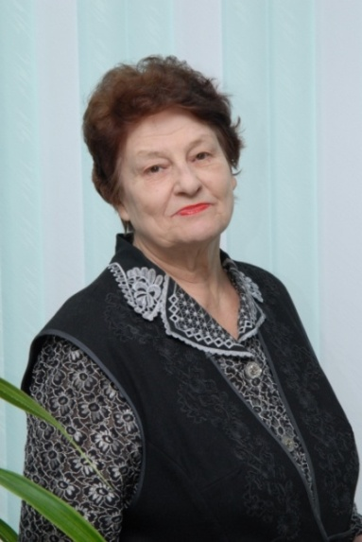
Закончила ЧПУ№2, дошкольный факультет Пермского государственного педагогического института 1965 г.
Работала воспитателем, музыкальным руководителем в детском саду, методистом городского дошкольного методического кабинета.
С 1965 г. – преподаватель методики Музыкального воспитания в ЧПУ№2, зав. кабинетом, классный руководитель.
С 1977 по 1988г. – директор педагогического училища №2. Во время работы в должности директора способствовала улучшению материальной базы училища, созданию музея истории общественного дошкольного воспитания. За это время училище неоднократно завоевывало Красные знамена в 1985 г. – Переходящее Красное знамя Министерства просвещения
Постоянно поддерживает и распространяет передовой педагогический опыт среди работников области. Участник симпозиумов, научно практических конференций. Имеет публикации на страницах журналов «Дошкольного воспитания», в сборниках материалов научно-практических конференций ( г. Челябинска, г. Москва). Член научно-методического совета НИИ Дошкольного воспитания с 1979 г. по 1985 г. С 1970 по 1986 г.г. – депутат Калининского районного совета, член Обкома профсоюзов работников просвещения. С 2007 по 2012 была руководителем музея, сделала много для пополнения музея, материалами по дошкольному воспитателю города Челябинска. Постоянный выступает по истории колледжа перед группами 1-2 курса. Активно работает в совете ветеранов.
Награды: «Заслуженный учитель школы РСФСР», «Отличник просвещения РСФСР», «Отличник просвещения СССР», медаль «За трудовое отличие»
Килеева Галина Ивановна
(1947 г.р.)
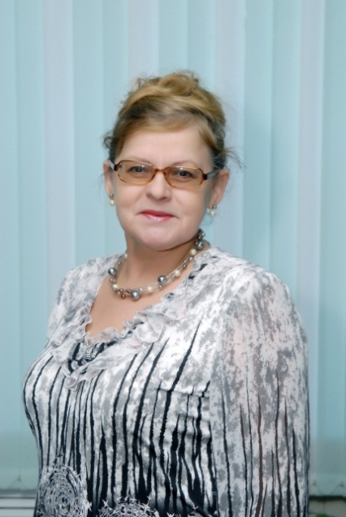

Окончила дошкольный факультет Шадринского государственного педагогического института.
Работала воспитателем, методистом в детском саду.
С 1976г. – 205г. преподаватель педагогики в педагогическом училище №2. Руководитель психолого-педагогической комиссии, зав. кабинетом, классный руководитель, руководитель Ленинской комнаты, Музея училища.
Много сделала для развития музея, сохранения и передаче традиций колледжа студентам
Наград: «Отличник народного просвещения», грамоты ГорОНО, ОблОНО, училища.

Зайкова Елена Александровна
(1959 г. р.)
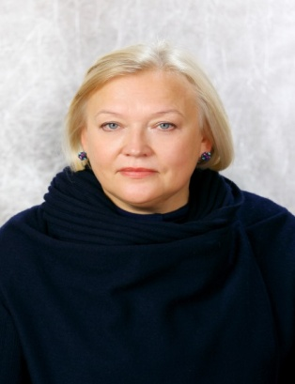
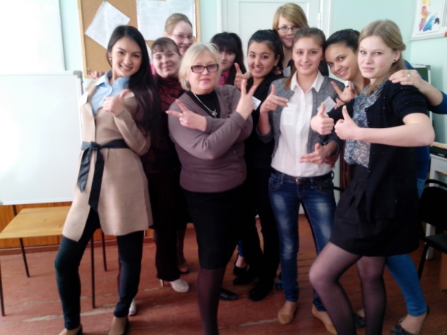
Закончила Нижнетагильский государственный педагогический институт (художественно- графическое отделение).Работала преподавателем изобразительного искусства в детских школьных образовательных учреждениях. С 1992г.- преподаватель дисциплин спецкурса ИЗО. Разработала программы этого курса. Принимала активное участие в оформление колледжа. Возглавляет студию « Мир искусства ». В течение многих лет Елена Александровна организовывает выставки участников студии, которые постоянно обновляются. Участвовала во Всероссийских проектах «Страна талантов» 2014-2015, «Здоровая Россия», «Юбилей победы», где занимает призовые места по России.
Постоянный наставник по подготовке студентов к профессиональным конкурсам «Паруса мечты»,World Skills Russia.

С победителями проекта « Страна талантов» 2015 г.

Докучаева Мария Макаровна
(1937 г.р.)
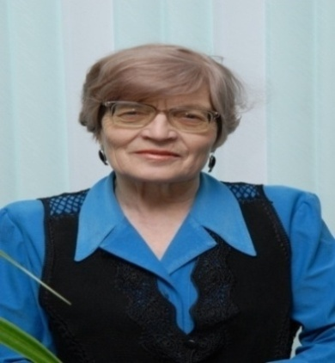
С 1970 г- преподаватель педагогики и психологии в ЧПУ№2.
Бессменный классный руководитель, организатор и заведующая методическим кабинетом, с 1987 по 1989г.г.- завуч училища.
С 2000 года по 2016 год работала в Калининском совете ветеранов, возглавляла комиссию средних специальных учреждений. Председатель ветеранской организации колледжа с 2003 по 2012 год. Активно помогает студентам в реализации музейных проектов, делясь опытом и материалами из личного архива.
За свой труд Мария Макаровна имеет грамоты Министерства просвещения РСФСР и СССР, значок «Отличник народного просвещения», медаль «Ветерана труда», премия губернатора «Общественное признание» 2012г.

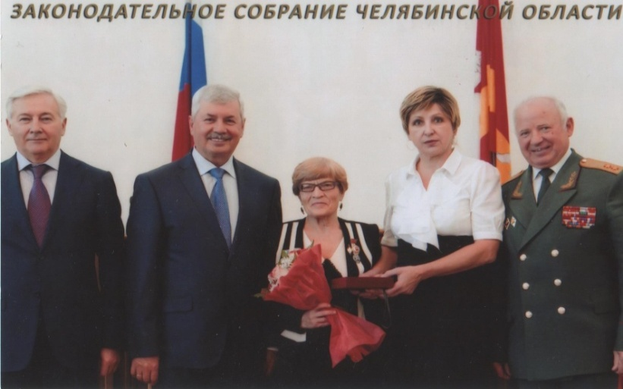
Сиротина Валентина Леонидовна
(1943 г.р.)
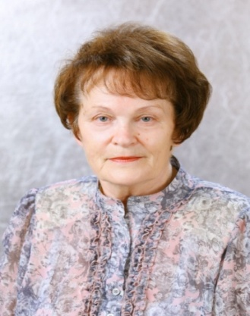
Закончила ШГП. Работала методистом в детском саду, председатель студенческого профкома.
С 1966 г. и по настоящее время – преподаватель методики развития речи, постоянный куратор, зав. кабинетом, руководитель ПЦК , ответственный секретарь приемной комиссии.
Есть публикации в трудах городских педагогических чтений имени И.Д. Ушинского (Челябинск)
За свой труд имеет награды: значок «Отличник народного просвещения грамоты ГорОНО, ОблОНО, Министерство просвещение РСФСР.
Группы под её руководством занимали призовые места. Были награждены поездками в города-герои: Волгоград, Москва, Харьков.
Постоянный наставник по подготовке студентов к профессиональным конкурсам «Паруса мечты», World Skills Russia
Гаджиева Светлана Сергеевна
(1939 г.р.)
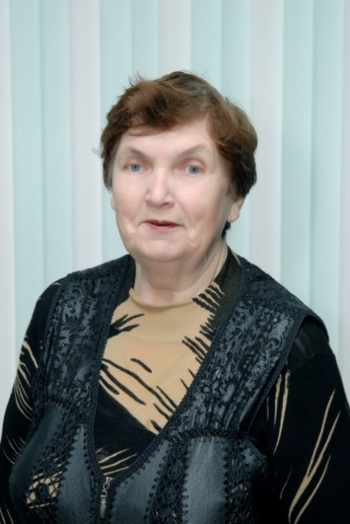

Окончила музыкальное отделение ЧПУ№1,музыкальное училище (теоретическое отделение), Челябинский государственный институт культуры
С 1966-2005 г. работала в ЧПУ№2 преподавателем индивидуального обучения музыки (фортепиано), аккомпаниатором. Руководитель факультета общественных профессий школы музыкальных руководителей. Организатор кружка студентов «Музыкальный театр» и художественной самодеятельности педагогов. Член профкома, председатель Совета ветеранов училища.
В 90-ые годы председателем Совета ветеранов ЧПУ№2.
12 лет работала в Калининском Совете ветеранов, возглавляла культмассовую комиссию. Организовывала ветеранов на посещение театров, и концертных залов по льготным билетам
руководила художественной самодеятельностью районной ветеранской организации, вела ансамбль «Вечерний звон»
Почетный ветеран Калининского района.
Награды: медаль «К 100-летию со дня рождения В.И. Ленина», медаль «Ветерана труда», грамоты ОблОНО, ГорОНО, поощрения.

Мальцева Зоя Павловна.
(1937 г.р.)
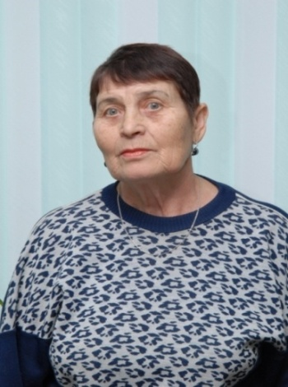

Зоя Павловна с 1967 по 2003гг. работала преподавателем физического воспитания в ЧПУ№2. Организатор факультета занятий по лыжному спорту с 1967г.-1975г., а с 1976г.-2013г. тренировала сборную команду колледжа по баскетболу, которые были многократными чемпионами областных и городских соревнований среди ССУ ЗОВ. Трижды участники зональных соревнований в г. Новосибирске, в г. Ульяновске и г. Казани. 10 лет проводила производственную зарядку на большой перемене со студентами. Член совета ветеранов ЧПК№2. Посещала больных на дому и в больнице, оказывала материальную помощь, ходатайствовала перед администрацией колледжа о поощрении ветеранов, также организовывала проводы сотрудников в последний путь. Отвечала за сборную команду учителей на городских соревнованиях: по лыжам, по легкой атлетике, по плаванию и по стрельбе. Входила 10 лет в сборную по лыжам совета ветеранов района. Была несколько раз призером по лыжам по своей возрастной категории. Награждена жетоном «За большую спортивно-массовую работу среди ССУЗОВ города Челябинска в 1981 году.
Награды: медаль «Ветеран Труда», «Ветеран Спорта»
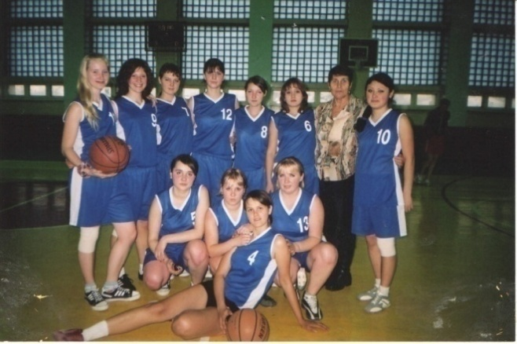
Маслова Любовь Андреевна
(1948 г.р.)

Закончила, ЧГИК (дирижорско-хоровое отд.). Работала худ. руководителем в сельском клубе, учителем музыки.
С 1973 г.–2013г. преподаватель пения и индивидуального обучения музыке в ЧПУ№2. Классный руководитель, зав. отделением, зам. директора по воспитательной работе (1989-1993).
С 2012 года руководитель музея дошкольного воспитания в колледже. Провела большую работу по переводу всех печатных музейных документов в электронный вариант. С 2012 года ведет летопись колледжа ( фото + электронные) Принимает участие во всех областных конкурсов музеев.
С 2013 -2017год председатель ветеранской организации колледжа.
В2017г.за работу оветеран7ской организации заняла третье место в областном конкурсе ветеранских организаций СПО области
Награды: грамоты Министерства Образования Р.Ф, ГорОНО, ОблОНО.

Шаховалова Вера Васильевна
(1947 г.р.)
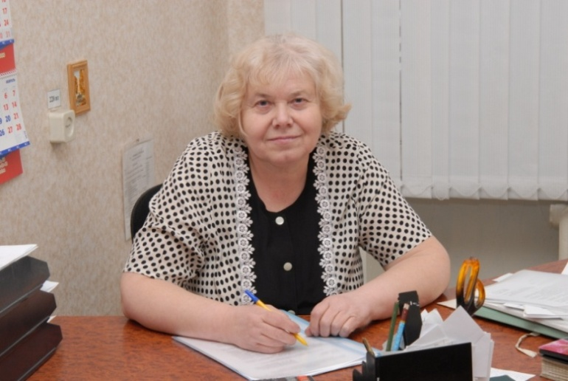
Вера Васильевна окончила музыкальное отделение ЧПУ№1, институт культуры (дирижерско-хоровое отделение). Работала музыкальным руководителем детского сада. С 1973 г. – преподаватель индивидуального обучения музыке (фортепиано) и пения в ЧПУ№2. Организовывала кружок детских музыкальных инструментов, который успешно вступал в детских садах города, на смотрах художественной самодеятельности. В течение многих лет Вера Васильевна – председатель объединённого профкома студентов и преподавателей. Много сделала для улучшения быта и здоровья учащихся и сотрудников. Окончила педагогический институт по специальности «Социальный педагог». Поддерживает тесную связь с Обкомом профсоюзов, с отделом городского управления по делам молодежи. Участвует в туристических слётах и спортивных соревнованиях, лично участвует во всех концертах и праздниках.
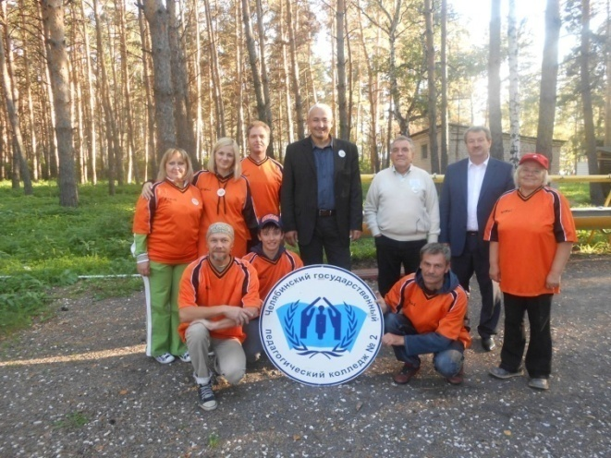
.

Нестерова Наталья Васильевна
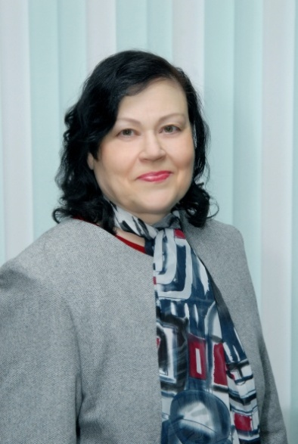
Наталья Васильевна работала в педагогическом колледже с 1978г. по 2011г. воспитателем общежития студентов колледжа. Она ответственная, добросовестная, творческая, любящая студентов. Активный участник всех музейных проектов.
В 2015 году помогла студентам в участии в областном конкурсе музейных проектов, посвященных 70летию ВОВ, предоставив материалы из семейного архива .
Вела драматический кружок, клуб «Лад», где обучала девушек кройке, шитью и кулинарии, «Поэтическую гостиную» (знакомила студентов с поэзией и стихосложением).
В 2017 году подготовила проект для студентов «Столетие ВЛКСМ» и выступила вместе с Владимиром Стогом (журналистом и бардом) перед студентами с литературно-музыкальной композицией «Юность комсомольская моя».
Выпустила 2 сборника стихов и рассказов «Всё в этой жизни не случайно»
Награды: грамоты колледжа, обкома профсоюза, министерства просвещения. «Отличник народного просвещения РСФСР»

Не прячу седину
И не стыжусь морщин.
Все что дает судьба ,
Приемлю как награду.

В обиде быть на жизнь
Нет у меня причин
Живу, люблю, творю…
Ну, значит, так и надо.
(Нестаро)
Худорошкова Галина Дмитриевна
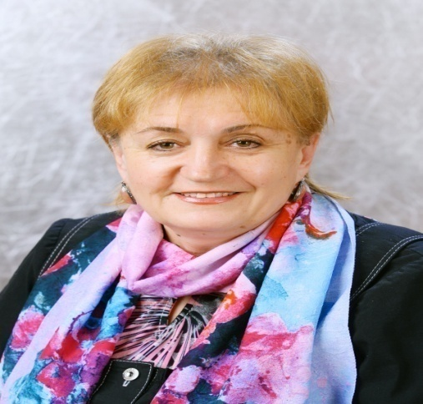

Выпускница ЧПК№2 1971 год.
Преподаватель дисциплин курса изобразительной деятельности с 1982-2017г. Руководитель кружков «Пластилиновая живопись», «Природа в камне», «Чудеса и пластичных материалов».
Разработала и читает специальный курс «Основы цветоведения» дошкольникам. Многие годы является классным руководителем.
Заведующая кабинетом изобразительной деятельности, куратор групп ОЗО.
Стаж работы в колледже 35 лет.
Помогает в работе над музейными проектами.
Постоянный наставник по подготовке студентов к профессиональным конкурсам «Паруса мечты», World Skills Russia
Награды: грамота Министерства Образования РФ, грамота Законодательно Собрания Челябинской обл.
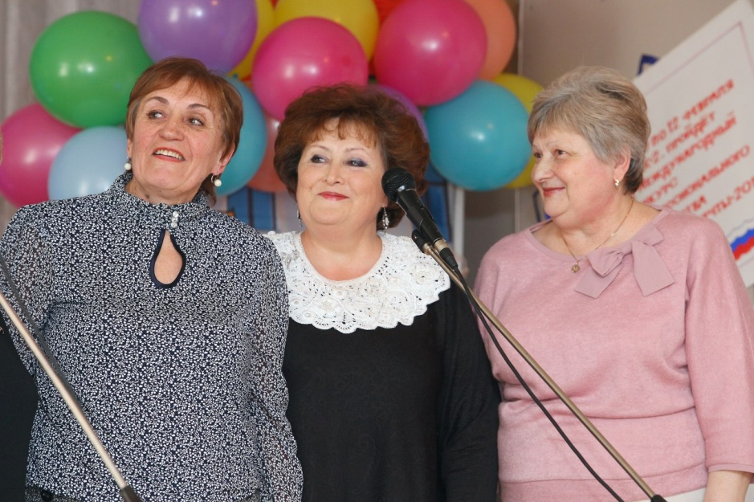

Ветераны-выпускники колледжа: Худоржкова Г.Д., Едакова И.Б., Липс Н.И. на встрече выпускников

Липс Надежда Ивановна

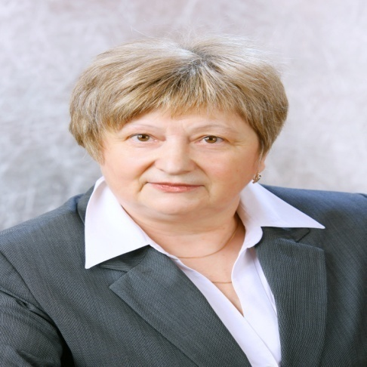

Выпускница ЧПУ №1973 года.
С 1991-2017г. года работает преподавателем в ЧГПК № 2 (педагогика), зав. педпрактикой. Кандидат педагогических наук по проблеме «Педагогические условия развития творческой личности в процессе учебной деятельности». Хороший куратор студенческих групп.
Постоянный наставник по подготовке студентов к профессиональным конкурсам «Паруса мечты», World Skills Russia
Награды: грамоты, благодарности.

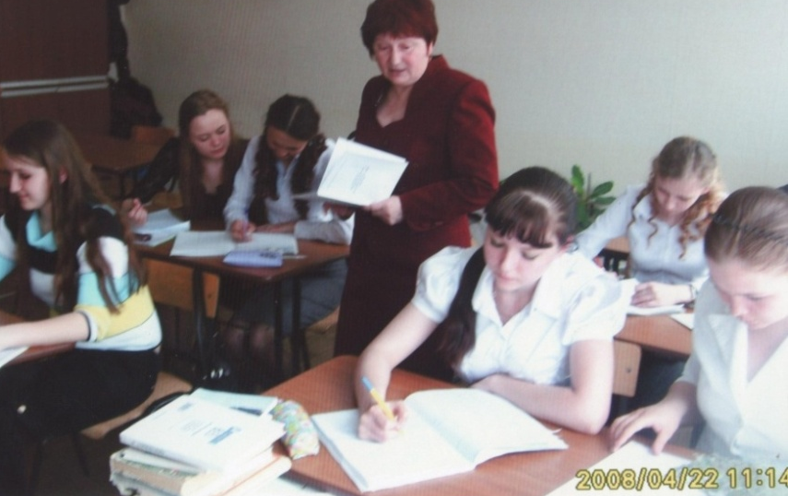

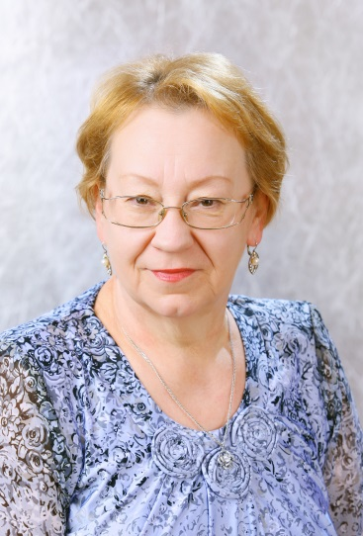
Телегина Елена Николаевна

Выпускница ЧПУ№2 1974 г.
Преподаватель дисциплин курса изобразительной деятельности и методики музыкального воспитания с 1983-2017г
Одна из организаторов специализации «Руководитель изобразительной деятельности в детском саду».
Классный руководитель с 1984 г. по 2000г. (7 выпусков).
Заведующий дошкольным отделением с 2001г. по 2005г.
Руководитель «Центра воспитательной работы» с 2005 по 2010г.
Заведующая производственной практикой с 2010 по 2014г.
Организатор праздников и мероприятий в колледже.
Отличный наставник студентов.
Помогает в работе музея.
Награждена почетными грамотами ГУНО и МП России, ветеран труда, почетный работник среднего профессионального образования.

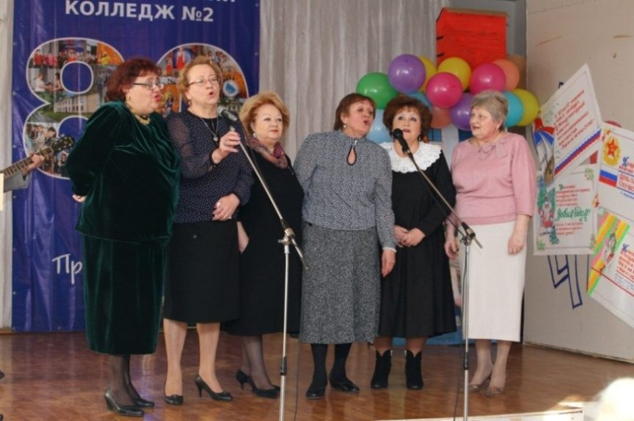
Вечер встречи, 2017 г.

Харлова Татьяна Лукинична

Окончила Челябинское педагогическое училище №2 в 1971 г.л, руководитель с 1988-2017г. преподаватель методики физ.воспитания и развития, педагогики, методист по педагогической практике.
1995-2014 г., заведующая учебно-метадическим отделом. Вела большу методическую работу, написала для студентов: Сборник подвиждых игр для детей разных возростных групп. Сборник физкультминуток. Сборник планов утренней гимнастики. Занимается творчеством в стиле «hand maun», участвует вовсех выставках творчества в колледже ив районе
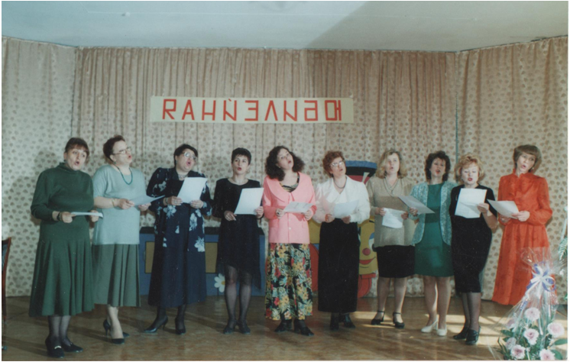
Постоянный участник всех мероприятий и праздников колледжа, активно помогает в работе музея. Постоянный наставник по подготовке студентов к профессиональным конкурсам «Паруса мечты», World Skills Russia
Награды: грамота Министерства образования РФ, Нагрудный знак «Почетный работник среднего профессионального образования РФ».

Шепетко Нина Евгеньевна

Шепетко Нина Евгеньевна
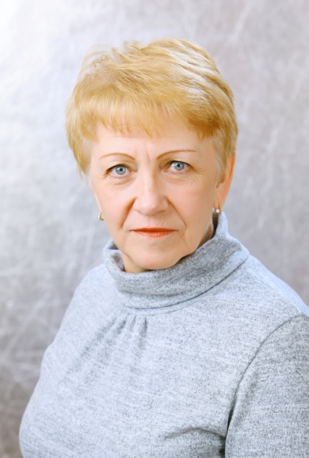

Окончила ЧПУ № 2 в 1971 г., Магнитогорский педагогический институт – в 1981г.
Работала в детском саду воспитателем, методистом.
С 1982 г.-2017г. – преподаватель методики физического воспитания в ЧПУ Председатель ПЦК «здоровьесбережения и физического воспитания».
Разработала программы и обобщила опыт работы «Подготовка специалистов воспитателей – руководителей физического воспитания в ЧПУ № 2», выступала на областной конференции в ноябре 1996 г. (г. Челябинск).
Написала труды: «Использование тренажеров в ДОУ», «Использование творчества студентов на уроках по физическому воспитанию». Постоянный участник всех мероприятий колледжа. Активно помогает в работе над музейными проектами. Постоянный наставник по подготовке студентов к профессиональным конкурсам «Паруса мечты и. «World Skills Russia»
Награждена грамотами Министерства РФ, Ветеран колледжа.
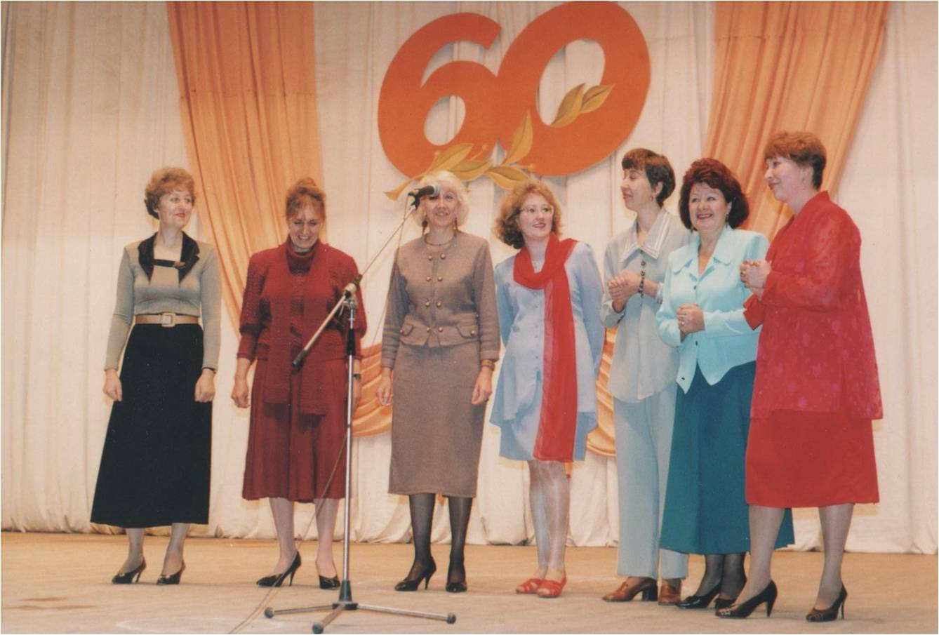

Кукарина Ольга Сафоновна
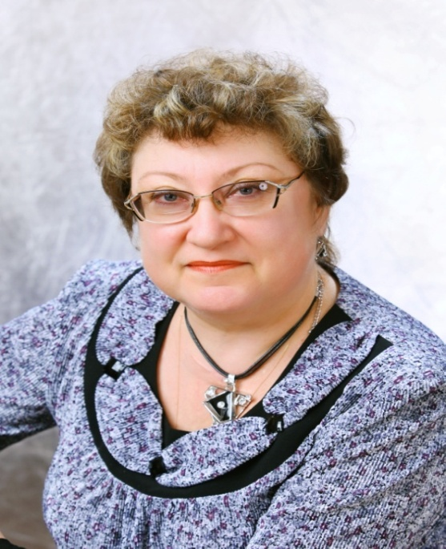

Окончила ЧПУ №2
1990 г.-2017Г работает преподавателем методики формирование элементарных математических представлений дошкольников.
2000 г. – преподаватель экологических дисциплин, заведующая кабинетом, руководитель ПЦК «Дошкольное образование» .Стаж работы вколледже-29лет. Куратор и наставник групп.
Постоянный участник всех концертов и мероприятий в колледже

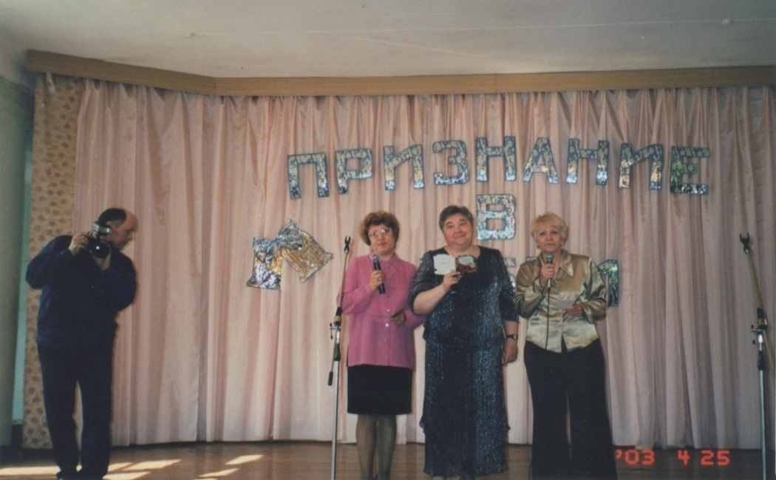

Шефская работа над ветеранами
Ветеранская организация колледжа, 61ветеран: из них, неработающих 46 человек.
Все ветераны распределены по группам и, каждая группа, шефствует над тремя неработающими ветеранами. Поздравляют ветеранов с праздниками и юбилеями «День учителя», «Новый год», «Восьмое марта», «День победы». На эти праздники, все ветераны приглашаются в колледж, для них проводятся концерты, чаепития и поздравления.
Два раза в год, студенты проводят генеральную уборку у ветеранов (Сентябрь-конец апреля).
1/1группа осуществляют шефскую помощь над ветераном ВОВ Баруцей Александрой Фоминичной, ей 96 лет. Они посещают ее один раз в десять дней (убирают квартиру, готовят обед)
3/2группа шефствует над ветераном колледжа, инвалидом 2группы, Нестеровой Натальей Васильевной и помогают ей в уборке квартиры один раз в месяц.
2/2 группа шефствует над ветераном Лисоченко Риммой Петровной
2/3 группа шефствует над ветераном Попковой Зоей Прохоровной
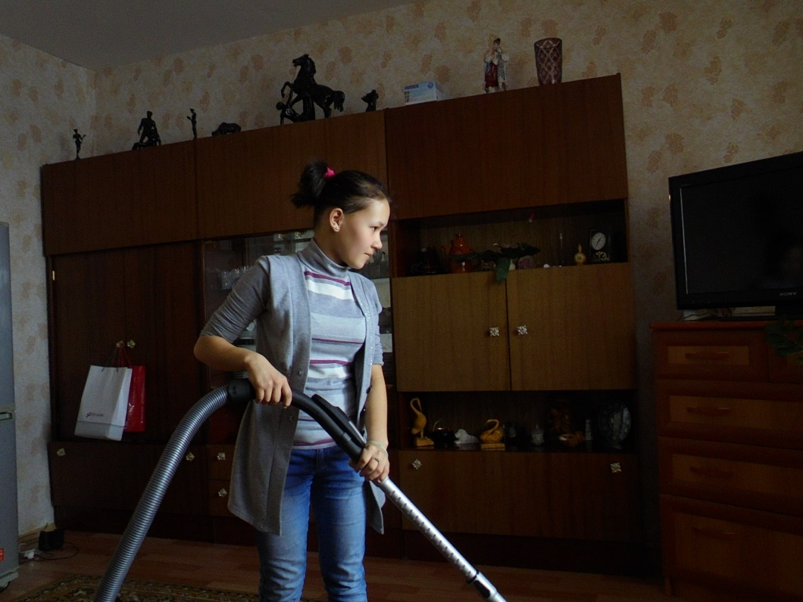
Киреева Татьяна на уборке квартиры ветерана ВОВ Баруцы А.Ф.
У ветерана ВОВ Баруцы Александра Фоминичны
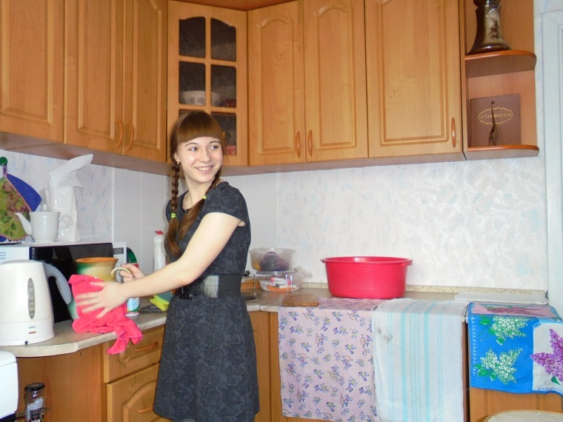

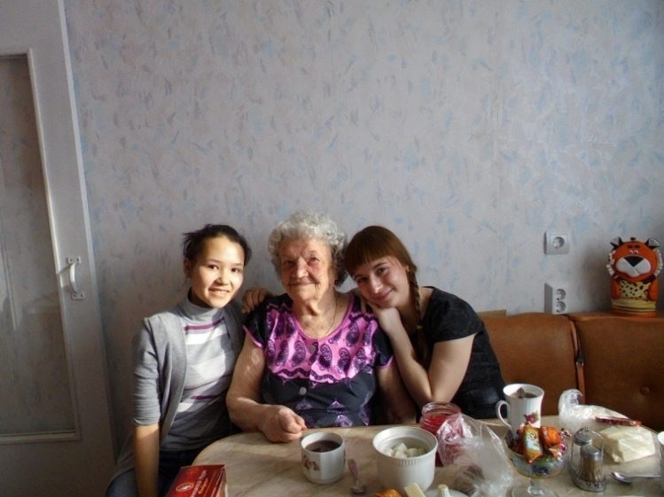
2015 г., Беседы за круглым столом
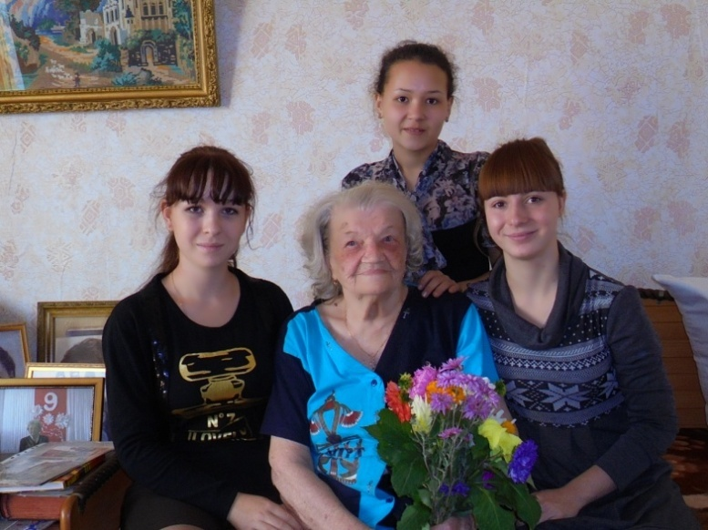
2016 год поздравление с днем Учителя

Шефство над труженицей тыла ВОВ, ветераном колледжа

3\4 группы шефствуют над тружеником тыла, ветераном колледжа Костиной Александрой Калистратовной. Помогают ей в уборке квартир, покупают лекарства и продукты, сопровождают их в поликлинику. В этом году поздравили с юбилеем-90лет. Вручили подарки от колледжа, записали воспоминания о ВОВ, написали статью в газету
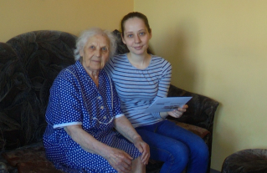
Каблова Мария поздравляет труженика тыла, ветерана колледжа с 90-летием .
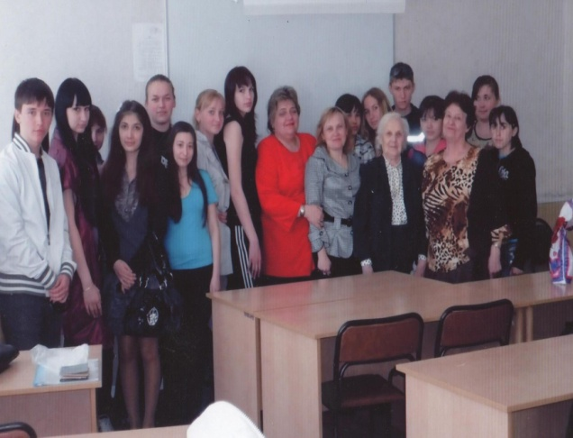

Классный час «У войны не женское лицо»- встреча с ветераном труженицей тыла Костиной А.К.»

7. | Участие ветеранов в работе музея  - В 2016 году Подготовка материалов к юбилею колледжа по истории колледжа, Истории музея, история дополнительных специализаций  -Подготовить выставку «Выпускники колледжа наша гордость» ко дню встречи выпускников  -2017г подготовить материалы к столетию ВЛКСМ по темам «что я знаю о комсомоле», «ветераны комсомольцы колледжа», «комсомольская организация колледжа»  Предоставить в музей материалы из личных архивов и фото-архивов  -Подготовить выставку « История комсомольской организации колледжа  Принять участие ветеранов на встречах в музее со студентами 1,2,3-их курсов по данным темам  -подготовить и провести защиту музейных проектов « Мой вклад в развитие музея 2017»  -Провести конкурс «Мой вклад в развитие музея, посвященный столетию ВЛКСМ  -подготовить печатные материалы в студенческую газету по теме «Лента памяти» о заслуженных учителях, посвященную 80-летию колледжа:  «Учитель учителей» о Тепловой Е.Ф.  «Прикасаясь к страницам судьбы» о Крохалевой Т.Н. | В течение года  Февраль  Март  Март  Апрель  май | Маслова Л.А  Асадулина Л.Б.  Сиротина В.Л.  Нестерова Н.В.  Маслова Л.А.  СиротинаВ.Л  Маслова Л.А.  Нестерова Н.В.

